GAMBARAN PENGETAHUAN IBU TENTANG IMUNISASI
DIFTERI PERTUSIS TETANUS (DPT) BOOSTER PADA
BAYI BAWAH DUA TAHUN DI WILAYAH KERJA
PUSKESMAS BATANG BULU TAHUN 2021

SKRIPSI

OLEH
SYAHROYANI NASUTION
NIM. 20061068



PROGRAM STUDI KEBIDANAN PROGRAM SARJANA
FAKULTAS KESEHATAN UNIVERSITAS AUFA
ROYHAN DI KOTA PADANGSIDIMPUAN
TAHUN 2022
GAMBARAN PENGETAHUAN IBU TENTANG IMUNISASI
DIFTERI PERTUSIS TETANUS (DPT) BOOSTER PADA
BAYI BAWAH DUA TAHUN DI WILAYAH KERJA
PUSKESMAS BATANG BULU TAHUN 2021

OLEH
SYAHROYANI NASUTION
NIM. 20061068

SKRIPSI

Sebagai Salah Satu Syarat
untuk Memperoleh Gelar Sarjana Kebidanan
pada Program Studi Kebidanan Program Sarjana Fakultas Kesehatan Universitas Aufa Royhan di Kota Padangsidimpuan

PROGRAM STUDI KEBIDANAN PROGRAM SARJANA
FAKULTAS KESEHATAN UNIVERSITAS AUFA
ROYHAN DI KOTA PADANGSIDIMPUAN
TAHUN 2022
DAFTAR RIWAYAT HIDUP

Nama : SYAHROYANI NASUTION
Nim : 20061068
Tempat/ Tanggal Lahir : Padangsidimpuan, 19 September 1984
Jenis Kelamin : Perempuan
No.Telp/HP : 082167445806
Email : nasutionyani789@gmail.com

Riwayat Pendidikan
- SDN No. 26 Sadabuan, lulus tahun 1997
- SMP Negeri 4 Padangsidimpuan, lulus tahun 2000
- SMU Negeri 1 Padangsidimpuan, lulus tahun 2003
- Akademi Kebidanan Poltekes Kemenkes Medan, lulus tahun 2006
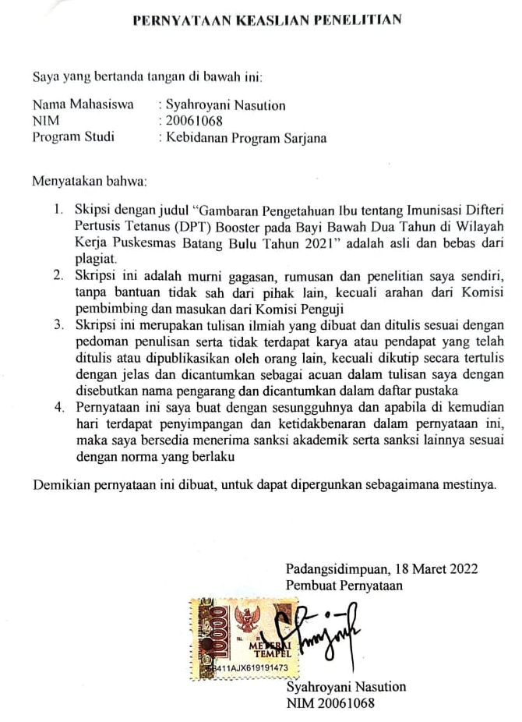
LEMBAR PENGESAHAN SKRIPSI

Judul Penelitian : Gambaran Pengetahuan Ibu tentang Imunisasi Difteri
Pertusis Tetanus (DPT) Booster pada Bayi Bawah Dua
Tahun di Wilayah Kerja Puskesmas Batang Bulu Tahun
2021
Nama Mahasiswa : Syahroyani Nasution
NIM : 20061068
Program Studi : Kebidanan Program Sarjana

Skripsi ini telah diuji dan dipertahankan di hadapan Komisi Pembimbing, Komisi Penguji dan Ketua Sidang pada Ujian Akhir (Skripsi) Program Studi Kebidanan Program Sarjana Fakultas Kesehatan Universitas Aufa Royhan di Kota Padangsidimpuan dan dinyatakan Lulus pada tanggal 18 Maret 2022
Menyetujui,
Komisi Pembimbing
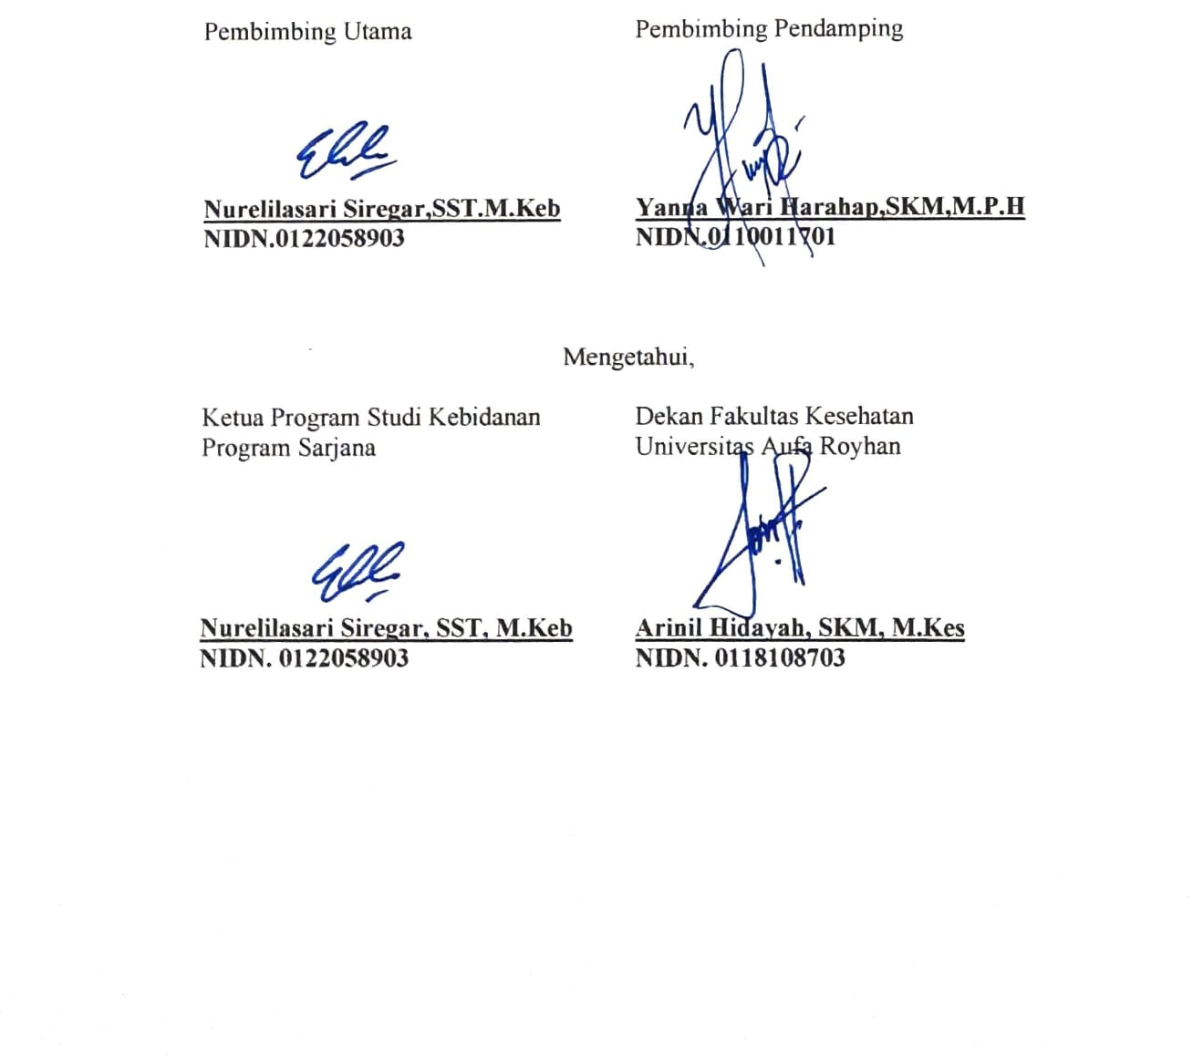


PROGRAM STUDI KEBIDANAN PROGRAM SARJANA FAKULTAS KESEHATAN UNIVERSITAS AUFA ROYHAN DI KOTA PADANGSIDIMPUAN

Laporan Penelitian,18 Maret 2022
Syahroyani Nasution
Gambaran Pengetahuan Ibu tentang Imunisasi Difteri, Pertusus Tetanus (DPT) Booster pada Baduta di Wilayah Kerja Puskesmas Batang Bulu Tahun 2021

ABSTRAK

Tingginya angka kejadian Difteri, Pertusis dan Tetanus (DPT) membuat pemerintah untuk melakukan imunisasi DPT Lanjutan (Booster), karena imunisasi DPT Lanjutan (Booster) penting dilakukan dalam upaya mempertahankan tingkat kekebalan agar tetap tinggi sehingga dapat memberikan perlindungan dengan optimal, maka pemberian imunisasi pada seorang anak perlu ditambah dengan dosis DPT Lanjutan (Booster) untuk meningkatkan kekebalannya yang diberikan pada usia 18 bulan. Perlindungan optimal dari pemberian imunisasi DPT Lanjutan (Booster) ini hanya didapat apabila anak tersebut telah mendapat imunisasi dasar secara lengkap. Karena itu sejak tahun 2014, secara nasional program imunisasi lanjutan masuk ke dalam program imunisasi rutin dengan memberikan 1 dosis DPTHB-HiB(4) kepada baduta usia 18-24 bulan. Tujuan Penelitian ini adalah untuk mengetahui gambaran pengetahuan ibu tentang imunisasi Difteri Pertusis Tetanus (DPT) booster pada baduta di Wilayah kerja Puskesmas Batang Bulu Tahun 2021. Jenis penelitian adalah penelitian kuantitatif dengan desain deskriftif. Populasi dalam penelitian ini adalah ibu yang memiliki baduta (usia 18-24 bulan) di wilayah kerja Puskesmas Batang Bulu sebanyak 120 orang.. Sampel dalam penelitian ini adalah ibu yang memiliki baduta (usia 18-24 bulan) di wilayah kerja Puskesmas Batang Bulu Kabupaten Padang Lawas sebanyak 54 orang. Teknik pengambilan sampel dengan menggunakan simple random sampling.. Data dianalisis secara univariat lalu ditampilkan dalam tabel distribusi frekuensi,. Hasil penelitian menunjukkan bahwa mayoritas umur responden 20-35 tahun, mayoritas pendidikan SMA, pekerjaan petani dan paritas primigravida. Gambaran pengetahuan ibu tentang imunisasi DPT Booster pada anak Baduta di Wilayah Kerja Puskesmas Batang Bulu mayoritas berpengetahuan kurang. Diharapkan pihak Puskesmas perlu meningkatkan perannya sebagai educator melalui kegiatan penyuluhan ataupun konseling tentang imunisasi DPT boster.

Kata Kunci : Pengetahuan, Ibu, Imunisasi DPT Booster
Daftar Pustaka: 23, (2011-2020)

MIDWIFE PROGRAM OF HEALTH FACULTY
AT AUFA ROYHAN UNIVERSITY
IN PADANGSIDIMPUAN

Research Report, 18 March 2022
Syahroyani Nasution
Overview of Maternal Knowledge about Diphtheria Immunization, Tetanus Pertusus (DPT) Booster in Baduta in the Working Area of Puskesmas Batang Bulu in 2021

ABSTRACT
The high incidence of Diphtheria, Pertussis and Tetanus (DPT) makes the government to perform Advanced DPT (Booster) immunization, because Advanced DPT immunization (Booster) is important in an effort to maintain the level of immunity to remain high so that it can provide optimal protection, then immunization to a child needs to be coupled with a dose of Advanced DPT (Booster) to increase immunity given at the age of 18 months. Optimal protection from the provision of Advanced DPT (Booster) immunization is only obtained if the child has received a complete basic immunization. Therefore, since 2014, nationally advanced immunization programs entered into routine immunization programs by giving 1 dose of DPTHB-HiB(4) to baduta aged 18-24 months. The purpose of this study is to find out the mother's knowledge picture of tetanus pertussis diphtheria immunization (DPT) booster in baduta in the working area of Puskesmas Batang Bulu Year 2021. . This type of research is quantitative research with a deskriftive design. The population in this study was mothers who had baduta (ages 18-24 months) in the working area of Batang Bulu Health Center as many as 120 people. The sample in this study was a mother who had baduta (age 18-24 months) in the working area of Batang Bulu Puskesmas Padang Lawas Regency as many as 54 people. Sampling technique using simple random sampling. The data is analyzed univariately and then displayed in the frequency distribution table, The results showed that the majority of respondents aged 20-35 years, the majority of high school education, peasant jobs and primigravida parity. The picture of maternal knowledge about DPT Booster immunization in Baduta children in the Puskesmas Batang Bulu Work Area is majority knowledgeable less. It is expected that the Puskesmas need to increase its role as an educator through counseling activities or counseling on DPT boster immunization.

Keywords: Knowledge, Mother, Immunization DPT Booster
Bibliography: 23, (2011-2020)

KATA PENGANTAR

Puji syukur peneliti ucapkan kehadirat Allah SWT, karena atas berkat dan rahmat-NYA peneliti dapat menyusun skripsi dengan judul “Gambaran Pengetahuan Ibu tentang Imunisasi Difteri, Pertusus Tetanus (DPT) Booster pada Bayi Bawah Dua Tahun di Wilayah Kerja Puskesmas Batang Bulu Tahun 2021”.
Skripsi ini ditulis dan disusun sebagai salah satu syarat untuk memperoleh gelar sarjana kebidanan pada Program Studi Kebidanan Program Sarjana Fakultas Kesehatan Universitas Aufa Royhan di Kota Padangsidimpuan.
Dalam proses penyusunan skripsi ini peneliti banyak mendapat bantuan dan bimbingan dari berbagai pihak. Oleh karena itu, pada kesempatan ini peneliti menyampaikan ucapan terimakasih dan penghargaan yang setinggi-tingginya kepada yang terhormat:
- Dr. Anto, SKM, M.Kes, M.M selaku Rektor Universitas Aufa Royhan di Kota Padangsidimpuan
- Arinil Hidayah, SKM, M.Kes selaku Dekan Fakultas Kesehatan Universitas Aufa Royhan di Kota Padangsidimpuan.
- Nurelilasari Siregar, SST, M.Keb selaku ketua program studi Kebidanan Program Sarjana Fakultas Kesehatan Universitas Aufa Royhan di Kota Padangsidimpuan.
- Yulinda Aswan, SST, M.Keb selaku pembimbing utama yang telah meluangkan waktu untuk membimbing saya dalam menyelesaikan skripsi ini.
- Yanna Wari Harahap, SKM, M.P.H selaku pembimbing pendamping yang telah banyak memberikan waktu dan saran dalam memperbaiki skripsi saya ini.
- Delfi Ramadhini, SKM, M. Biomed selaku Penguji I yang telah memberikan kritik dan saran dalam menyelesaikan skripsi ini
- Ayannur Nasution, STr.Keb, M.K.M selaku Penguji II yang telah memberikan kritik dan saran dalam menyelesaikan skripsi ini
- Kepala Puskesmas Batang Bulu yang telah memberikan izin untuk melakukan penelitian di Puskesmas Batang Bulu Kabupaten Padang Lawas Utara.
- Seluruh dosen program studi Kebidanan Program Sarjana Fakultas Kesehatan Universitas Aufa Royhan di Kota Padangsidimpuan.
- Teristimewa kepada ayahanda dan suami yang telah banyak mendoakan peneliti dan memberikan dukungan mental dan spiritual kepada peneliti.
- Kepada teman-teman seangkatan terima kasih peneliti ucapkan atas kebersamaan yang telah kita lalui.
Kritik dan saran yang bersifat membangun peneliti harapkan guna perbaikan dimasa mendatang. Mudah-mudahan penelitian ini bermanfaat bagi peningkatan kualitas pelayanan kesehatan masyarakat. Amin.

Padangsidimpuan, 18 Maret 2022

Peneliti
DAFTAR ISI
Halaman
HALAMAN JUDUL i
DAFTAR RIWAYAT HIDUP iii
PERNYATAAN KEASLIAN SKRIPSI iv
HALAMAN PENGESAHAN SKRIPSI v
ABSTRAK vi
ABSTRACT vii
KATA PENGANTAR viii
DAFTAR ISI x
DAFTAR TABEL xii
DAFTAR SKEMA xiii
DAFTAR LAMPIRAN xiv
DAFTAR SINGKATAN xv

BAB 1 PENDAHULUAN 1
  - Latar Belakang 1
  - Rumusan Masalah 5
  - Tujuan Penelitian 6
1.3.1 Tujuan Umum 6
1.3.2 Tujuan Khusus 6
  - Manfaat Penelitian 6
1.4.1 Manfaat Teoritis 6
1.4.2 Manfaat Praktis 6

BAB 2 TINJAUAN PUSTAKA 7
  - Imunisasi 7
2.1.1 Pengertian Imunisasi 7
2.1.2 Tujuan Imunisasi 8
2.1.3 Manfaat Imunisasi 8
2.1.4 Jenis Penyelenggaraan Imunisasi Program 8
2.1.5 Penyakit yang Dapat Dicegah dengan Imunisasi 10
2.1.6 Jadwal Pemberian Imunisasi 13
  - Kelengkapan Imunisasi Dasar 14
  - Imunisasi DPT Booster 17
2.3.1 Defenisi Imunisasi Booster 17
2.3.2 Indikasi 18
2.3.3 Kontraindikasi 18
2.3.4 Ketahanan Vaksin DPT di dalam Tubuh 18
2.3.5 Penyakit yang Dapat Dicegah dengan Imunisasi Booster 19
  - Pengetahuan 21
2.4.1 Defenisi Pengetahuan 21
2.4.2 Tingkat Pengetahaun 21
2.4.3 Faktor- Faktor yang Mempengaruhi Pengetahuan 22
2.4.4 Pengukuran Pengetahuan 25
  - Kerangka Konsep 26

BAB 3 METODE PENELITIAN 27
  - Jenis dan Desain Penelitian 27
  - Lokasi dan Waktu Penelitian 27
3.2.1 Lokasi Penelitian 27
3.2.2 Waktu Penelitian 27
  - Populasi dan Sampel Penelitian 28
3.3.1 Populasi Penelitian 28
3.3.2 Sampel Penelitian 28
  - Etika Penelitian 28
  - Defenisi Operasional 29
  - Instrumen Penelitian 30
  - Prosedur Pengumpulan Data 30
  - Pengolahan dan Analisa Data 31
3.8.1 Pengolahan Data 31
3.8.2 Analisa Data 32

BAB 4 HASIL PENELITIAN 33
4.1 Gambaran Umum Lokasi Penelitian 33
4.2 Analisis Univariat 33
4.2.1 Karakteristik Responden. 33
4.2.2 Pengetahuan 34

BAB 5 PEMBAHASAN 36
5.1 Karakteristik Responden 36
5.1.1. Umur 36
5.1.2 Pendidikan 37
5.1.3 Pekerjaan 38
5.2 Pengetahuan Ibu Tentang Imunisasi DPT Booster 39

BAB 6 KESIMPULAN DAN SARAN 43
6.1 Kesimpulan 43
6.2 Saran 43

DAFTAR PUSTAKA 44
LAMPIRAN 47

DAFTAR TABEL
Halaman

Tabel 3.1 | Waktu Penelitian……………………………………………....... | 27
Tabel 3.2 | Defenisi Operasional…………………………………………..... | 29
Tabel 4.1 | Distribusi Frekuensi Berdasarkan Karakteristik Responden di Puskesmas Batang Bulu................................................................ | 33
Tabel 4.3 | Distribusi Responden Berdasarkan Kategori Pengetahuan Responden di Puskesmas Batang Bulu ………………………... | 34
Tabel 4.3 | Distribusi Responden Berdasarkan Kategori Pengetahuan Responden di Puskesmas Batang Bulu ………………………... | 35

DAFTAR SKEMA

Halaman

Skema 2.1: Kerangka Konsep Penelitian 26

DAFTAR LAMPIRAN

Halaman
Surat Izin Survey 47
Balasan Izin Survey 48
Surat Izin Penelitian 49
Surat Balasan Izin Penelitian 50
Permohonan Kesediaan Menjadi Responden 51
Persetujuan Menjadi Responden (Informed Consent) 52
Kuesioner 53
Mastel Tabel 55
Hasil SPSS 57
Dokumentasi Penelitian 60
Lembar Konsultasi 61

DAFTAR SINGKATAN

Singkatan Nama
WHO World Health Organization
CBR Crude Birth Rate
CDR Crude Dead Rate
KB Keluarga Berencana
KKB Kependudukan dan Keluarga Berencana
SDKI Survei Demografi Kesehatan Indonesia
CPR Contraceptive Prevalence Rate
MKJP Metode Kontrasepsi Jangka Panjang
SDGs Sustainable Development Goals
RISKESDAS Riset Kesehatan Dasar
BKKBN Badan Kependudukan dan Keluarga Berencana Nasional

BAB 1
PENDAHULUAN

  - Latar Belakang
Imunisasi merupakan upaya kesehatan bertujuan untuk menurunkan angka kesakitan, kecacatan, dan kematian akibat penyakit yang dapat dicegah dengan Imunisasi (PD3I). Imunisasi adalah salah satu cara untuk mencapai Sustainable Development Goals (SDGs) terutama untuk menurunkan angka kematian pada anak (Kemenkes RI, 2016).
Berdasarkan Peraturan Menteri Keseehatan Republik Indonesia Nomor 12 Tahun 2017 tentang Penyelenggaraan Imunisasi menyebutkan bahwa program imunisasi rutin di Indonesia terdiri atas imunisasi dasar dan imunisasi lanjutan. Imunisasi dasar diberikan pada bayi sebelum berusia 1 (satu) tahun. Imunisasi lanjutan merupakan ulangan Imunisasi dasar untuk mempertahankan tingkat kekebalan dan untuk memperpanjang masa perlindungan anak yang sudah mendapatkan Imunisasi dasar pada anak usia bawah dua tahun (Baduta).
Tingginya angka kejadian Difteri, Pertusis dan Tetanus (DPT) membuat pemerintah untuk melakukan imunisasi DPT Lanjutan (Booster), karena imunisasi DPT Lanjutan (Booster) penting dilakukan dalam upaya mempertahankan tingkat kekebalan agar tetap tinggi sehingga dapat memberikan perlindungan dengan optimal, maka pemberian imunisasi pada seorang anak perlu ditambah dengan dosis DPT Lanjutan (Booster) untuk meningkatkan kekebalannya yang diberikan pada usia 18 bulan. Perlindungan optimal dari pemberian imunisasi DPT Lanjutan (Booster) ini hanya didapat apabila anak tersebut telah mendapat imunisasi dasar secara lengkap. Karena itu sejak tahun 2014, secara nasional program imunisasi lanjutan masuk ke dalam program imunisasi rutin dengan memberikan 1 dosis DPTHB-HiB(4) kepada baduta usia 18-24 bulan (Kemenkes RI, 2017).
Menurut World Health Organization (WHO), ada 1,5 juta anak mengalami kematian tiap tahunnya oleh penyakit yang sebetulnya bisa dicegah dengan imunisasi. Dari 194 negara anggota WHO, 65 di antaranya memiliki cakupan imunisasi difteri, pertusis dan tetanus (DPT) di bawah target global 90%. WHO mengajak negara negara untuk bekerja lebih intensif bersama mencapai target cakupan imunisasi, dengan mengusung tema Close the Immunization Gap, Vaccination for All sebagai tema Pekan Imunisasi Dunia (WHO, 2017)
Berdasarkan data cakupan pemberian vaksinasi DPT oleh World Health Organization (2017), diperoleh hasil cakupan imunisasi DPT <50% dengan jumlah 8 negara (4%), 50-79% dengan jumlah 27 negara (14%), 80-89% dengan jumlah 29 negara (15%), dan ≥ 90% dengan jumlah 130 negara (67%). Menurut laporan hasil Riskesdas (2013), jenis imunisasi yang memiliki cakupan terendah adalah imunisasi DPT-HB (75,6%). Tahun 2015 terdapat 37% penderita difteri dikarenakan belum mendapatkan imunisasi DPT3 (Pusdatin, 2016).
Profil Kesehatan Indonesia tahun 2019 imunisasi dasar lengkap di Indonesia sebesar 93,7%. Angka ini sudah memenuhi target Renstra tahun 2019 yaitu sebesar 93%. Sedangkan menurut provinsi, terdapat 15 provinsi yang mencapai target Renstra tahun 2019. Kabupaten/kota yang mencapai 80% imunisasi dasar lengkap pada bayi sampai dengan tahun 2017 cenderung meningkat, namun pada tahun 2018 menurun menjadi 72,76%. Pada tahun 2019, terdapat 73,74% kabupaten/kota yang telah mencapai 80% imunisasi dasar lengkap, tetapi angka ini masih belum memenuhi target yang ditetapkan yaitu 95%
Cakupan anak usia 12-24 bulan yang mendapatkan imunisasi DPT-HB-Hib(4) pada tahun 2019 adalah 75,95%. Angka ini telah memenuhi target Renstra tahun 2019 yaitu 70%. Namun 50% provinsi masih belum dapat mencapai target. Provinsi dengan cakupan terendah adalah Aceh (26,91%), Papua (41,95%) dan Nusa Tenggara Timur (43,2%). Cakupan imunisasi lanjutan untuk anak baduta yaitu DPT-HB-HIB4 baru mencapai 34,83%, masih belum mencapai target nasional yaitu 70%. (Profil Kesehatan Sumatera Utara, 2019)
Booster penting untuk meningkatkan kembali respons imun terhadap vaksin yang sudah semakin menurun seiring dengan bertambahnya usia. Jika tidak dilakukan booster, anak berisiko tidak terlindungi saat terkena penyakit yang seharusnya bisa dicegah, seperti wabah difteri. Jika sedang ada wabah, imunisasi ulang bisa langsung diberikan, selain melakukan imunisasi sesuai jadwal dan memberikan booster, perhatian khusus juga harus diberikan bagi anak usia sekolah. Ketika anak bergaul dengan orang lain, semakin banyak pula kemungkinan anak tertular penyakit dari lingkungannya (Alfa Kurnia, 2012).
Dampak yang didapatkan apabila anak diberi imunisasi DPT Lanjutan yaitu mencegah risiko terjadinya penyakit difteri yaitu penyakit infeksi bakteri yang menyerang selaput lendir pada hidung serta tenggorokan, pertusis yang dikenal dengan batuk rejan yaitu penyakit infeksi bakteri yang menyerang sistem pernapasandan tetanus yang merupakan penyakit yang dapat menyebabkan kekakuan otot parah, kelumpuhan dan kejang otot. Anak yang tidak diimunisasi memiliki risiko lebih tinggi untuk terkena komplikasi yang dapat menyebabkan kecacatan pada bayi bahkan kematian. Ini karena tubuhnya tidak mendapatkan kekuatan dari sistem pertahanan khusus yang bisa mendeteksi jenis-jenis penyakit berbahaya tertentu (Proverawati, 2014).
Hasil Penelitian yang dilakukan oleh Risya (2019) dengan Judul Gambaran Pengetahuan dan Motivasi Ibu tentang Pemberian Imunisasi DPT Lanjutan di Puskesmas Simpang IV Sipin Kota Jambi menunjukkan bahwa dari 79 responden sebagian besar memiliki pengetahuan kurang sebanyak 44.3% responden. Sebagian besar balita tidak mendapatkan imunisasi DPT Lanjutan (Booster) sebanyak 82.3%. Dapat disimpulkan bahwa sebagian besar responden memiliki pengetahuan yang kurang dan sebagian besar balita tidak melakukan pemberian Imunisasi DPT Lanjutan (Booster).
Hasil penelitian lain yang dilakukan oleh Rini (2018) menunjukkan bahwa ada hubungan pengetahuan ibu dengan pemberian imunisasi lanjutan pentavalen pada anak 18 bulan di Desa Paya Bagas Kecamatan Tebing Tinggi Kabupaten Serdang Bedagai tahun 2018 dengan nilai p= 0,001
Berdasarkan Profil Kesehatan Sumatera Utara tahun 2019, cakupan imunisasi lanjutan untuk anak baduta yaitu DPT mencapai 34,83%. Sedangkan cakupan imunisasi DPT lanjutan untuk anak baduta di Kabupaten Padang Lawas Utara yaitu 35,92%. Berdasarkan data dari Puskesmas Batang Bulu cakupan imunisasi DPT booster adalah sebesar 24,1%
Dari 16 puskesmas yang ada di Kabupaten Padang Lawas cakupan imunisasi DPT booster Puskesmas Batang Bulu lah yang paling rendah. Pada tahun 2019 cakupan imunisasi DPT booster di Puskesmas Sibuhuan 39,3% dan tahun 2020 sebesar 39,5%. Sedangkan cakupan imunisasi DPT booster di Puskesmas Latong tahun 2019 sebesar 40,2% dan pada tahun 2020 sebesar 40,8%. Di Puskesmas Pasar Ujung Batu cakupan imunisasi DPT booster pada tahun 2019 yaitu 40,1% dan di tahun 2020 sebanyak 40,5%. Sedangkan di Puskesmas Tanjung Botung cakupan imunisasi DPT booster tahun 2019 mencapai angka 41,0% dan tahun 2020 sebesar 41,3%. Dan pada Puskesmas Binanga angka cakuupan imunisasi DPT booster sebanyak 39,9% dan tahun 2020 sebesar 40,4%. Sementara untuk target cakupan imunisasi DPT booster di Kabupaten Padang Lawas adalah 95%.
Survey pendahuluan yang dilakukan di Wilayah Puskesmas Batang Bulu pada 13 orang ibu yang memiliki balita terdapat 9 orang ibu mengatakan tidak memberikan DPT Lanjutan (Booster) dengan alasan ibu tidak mengetahui waktu atau tidak tahu jadwal imunisasi DPT Lanjutan (Booster), 11 di antaranya tidak mengetahui manfaat dan tujuan dari imunisasi Lanjutan (Booster) tersebut, 7 di antaranya tidak setuju dengan pemberian DPT Lanjutan (Booster) karena anak telah mendapatkan imunisasi lengkap pada saat bayi dan tidak ada satupun diantara 13 ibu yang melakukan atau memahami manfaat dan tujuan dari pemberian imunisasi DPT Lanjutan (Booster) tersebut.
Berdasarkan latar belakang tersebut maka peneliti tertarik untuk melakukan penelitan tentang Gambaran Pengetahuan Ibu tentang Imunisasi Difteri Pertusis Tetanus (DPT) Boster pada Bayi Bawah Dua di wilayah kerja Puskesmas Batang Bulu Tahun 2021.

  - Rumusan Masalah
“Bagaimana Pengetahuan Ibu tentang Imunisasi Difteri Pertusis Tetanus (DPT) Booster pada Bayi Bawah Dua Tahun di Wilayah kerja Puskesmas Batang Bulu Tahun 2021?”.
  - Tujuan Penelitian
    - Tujuan Umum
Untuk mengetahui gambaran pengetahuan ibu tentang imunisasi Difteri Pertusis Tetanus (DPT) booster pada Bayi Bawah Dua Tahun di Wilayah kerja Puskesmas Batang Bulu Tahun 2021.
    - Tujuan Khusus
- Untuk mengetahui karakteristik responden di Wilayah kerja Puskesmas Batang Bulu Tahun 2021
- Untuk mengetahui Gambaran Pengetahuan Ibu tentang Imunisasi DPT Booster pada Bayi Bawah Dua Tahun (Baduta) di Wilayah kerja Puskesmas Batang Bulu Tahun 2021.
1.4 Manfaat Penelitian
1.4.1 Manfaat Teoritis
Hasil penelitian ini diharapkan dapat meningkatkan pengetahuan dan wawasan serta menambah pengalaman juga meningkatkan kesadaran untuk mengembangkan diri secara lebih optimal dan memecahkan masalah kesehatan khususnya didalam pemberian imunisasi DPT Boster.
1.4.2 Manfaat Praktis
Hasil penelitian ini diharapkan dapat dapat meningkatkan kesadaran respoden serta menjadi pertimbangan serius untuk terus meningkatkan kemampuan dan kemauan responden dalam membawa bayinya untuk imunisasi dan DPT booster dan dapat digunakan untuk masukan dalam upaya membuat kebijakan dalam peningkatan pencapaian pemberian imunisasi DPT Boster pada Baduta khususnya di Wilayah kerja Puskesmas Batang Bulu tahun 2021.
BAB 2
TINJAUAN PUSTAKA

2.1 Imunisasi
2.1.1 Pengertian Imunisasi
Imunisasi berasal dari kata imun, kebal atau resisten Imunisasi adalah usaha memberikan kekebalan dengan memasukkan vaksin kedalam tubuh agar tubuh membuat zat anti untuk mencegah terhadap suatu penyakit tertentu. Sedangkan vaksin adalah bahan yang dipakai untuk merangsang pembentukan zat anti yang dimasukkan kedalam tubuh melalui suntikan, seperti vaksin, BCG, DPT-HB-HiB, campak dan melalui mulut seperti vaksin polio (Kemenkes RI, 2014).
Imunisasi merupakan salah satu cara pencegahan penyakit menular khususnya Penyakit yang Dapat Dicegah Dengan Imunisasi (PD3I) yang diberikan kepada tidak hanya bayi hingga remaja tetapi juga kepada dewasa (Kemenkes RI, 2016). Imunisasi dasar adalah pemberian imunisasi awal bayi pada usia 0-12 bulan untuk mencapai kadar kekebalan di atas ambang perlindungan. Anak diimunisasi, berarti diberikan kekebalan terhadap suatu penyakit tertentu (Kemenkes RI, 2014).
Imunisasi adalah suatu upaya untuk menimbulkan/meningkatkan kekebalan seseorang secara aktif terhadap suatu penyakit sehingga bila suatu saat terpajan dengan penyakit tersebut tidak akan sakit atau hanya mengalami sakit ringan (Permenkes RI 12, 2017).
    - Tujuan Imunisasi

Tujuan imunisasi terutama untuk memberikan perlindungan terhadap penyakit yang dapat dicegah dengan imunisasi. Menurut Permenkes RI (2017), program imunisasi di Indonesia memiliki tujuan umum untuk menurunkan angka kesakitan, kecacatan, dan kematian akibat Penyakit yang Dapat Dicegah Dengan Imunisasi (PD3I). Sedangkan, tujuan khusus dari imunisasi ini diantaranya, tercapainya cakupan imunisasi dasar lengkap (IDL) pada bayi sesuai target RPJMN (target tahun 2019 yaitu 93%), tercapainya Universal Child Immunization/UCI (prosentase minimal 80% bayi yang mendapat IDL disuatu desa/kelurahan) di seluruh desa/kelurahan, dan tercapainya reduksi, eliminasi, dan eradikasi penyakit yang dapat dicegah dengan imunisasi.
    - Manfaat Imunisasi

Manfaat imunisasi tidak hanya dirasakan oleh pemerintah dengan menurunkan angka kesakitan dan kematian penyakit yang dapat dicegah dengan imunisasi, tetapi dapat dirasakan oleh :
- Anak, yaitu mencegah penderitaan yang disebabkan oleh penyakit dan kemungkinan cacat atau kematian.
- Keluarga, yaitu menghilangkan kecemasan dan biaya pengobatan bila anak sakit, mendorong pembentukan keluarga apabila orangtua yakin bahwa anaknya akan menjalani masa kanak-kanak yang nyaman.
- Negara, yaitu memperbaiki tingkat kesehatan, menciptakan bangsa yang kuat dan berakal untuk melanjutkan pembangunan negara (Proverawati, 2017).
    - Jenis Penyelenggaraan Imunisasi Program

Imunisasi program adalah Imunisasi yang diwajibkan kepada seseorang sebagai bagian dari masyarakat dalam rangka melindungi yang bersangkutan dan masyarakat sekitarnya dari penyakit yang dapat dicegah dengan Imunisasi. Imunisasi program terdiri dari imunisasi rutin, imunisasi tambahan, dan imunisasi khusus (Permenkes RI 12, 2017).
- Imunisasi Rutin
Imunisasi rutin merupakan imunisasi yang dilaksanakan secara terus menerus dan berkesinambungan yang terdiri dari imunisasi dasar dan imunisasi lanjutan (Permenkes RI 12, 2017).
- Imunisasi Dasar
Imunisasi dasar merupakan imunisasi awal yang diberikan kepada bayi sebelum berusia satu tahun. Pada kondisi ini, diharapkan sistem kekebalan tubuh dapat bekerja secara optimal. Setiap bayi (usia 0-11 bulan) diwajibkan untuk mendapatkan imunisasi dasar lengkap yang terdiri dari 1 dosis Hepatitis B, 1 dosis BCG, 3 dosis DPT-HB-HiB, 4 dosis polio tetes, dan 1 dosis campak/MR (Kemenkes RI, 2018).
- Imunisasi Lanjutan
Imunisasi lanjutan merupakan kegiatan yang bertujuan untuk menjamin terjaganya tingkat imunitas pada anak baduta, anak usia sekolah, dan wanita usia subur (Permenkes RI 12, 2017).
- Imunisasi Tambahan
Imunisasi tambahan merupakan jenis Imunisasi tertentu yang diberikan pada kelompok umur tertentu yang paling berisiko terkena penyakit sesuai dengan kajian epidemiologis pada periode waktu tertentu (Kemenkes RI, 2018).
- Imunisasi Khusus
Imunisasi khusus dilaksanakan untuk melindungi seseorang dan masyarakat terhadap penyakit tertentu pada situasi tertentu seperti persiapan keberangkatan calon jemaah haji/umroh, persiapan perjalanan menuju atau dari negara endemis penyakit tertentu, dan kondisi kejadian luar biasa/wabah penyakit tertentu (Kemenkes RI, 2018).
    - Penyakit Yang Dapat Dicegah Dengan Imunisasi

Menurut buku ajar imunisasi yang disusun oleh pusat pendidikan dan pelatihan tenaga kesehatan (2014), dijelaskan bahwa terdapat beberapa penyakit yang dapat dicegah dengan imunisasi yaitu sebagai berikut :
- Tuberculosis (TBC)
Penyakit TBC merupakan penyakit yang disebabkan oleh Mycobacterium tuberculosa disebut juga batuk darah yang ditularkan melalui pernafasan dan melalui bersin atau batuk. Gejala awal penyakit ini adalah lemah badan, penurunan berat badan, demam, dan keluar keringat pada malam hari, gejala selanjutnya yaitu batuk terus menerus, nyeri dada dan mungkin batuk darah, sedangkan gejala lain timbul tergantung pada organ yang diserang. Komplikasi yang dapat diakibatkan dari penyakit TBC adalah kelemahan dan kematian.
- Difteri, Pertusis dan Tetanus dapat dicegah dengan Imunisasi DPT
Difteri merupakan penyakit yang disebabkan oleh bakteri Corynebacterium diphtheriae yang ditularkan melalui kontak fisik dan pernafasan. Gejala yang timbul berupa radang tenggorokan, hilang nafsu makan, demam ringan,dalam 2-3 hari timbul selaput putih kebiru- biruan pada tenggorokan dan tonsil. Komplikasi yang dapat diakibatkan dari penyakit difteri adalah gangguan pernafasan yang berakibat kematian.
Pertusis merupakan penyakit pada saluran pernafasan yang disebabkan oleh bakteri Bordetella pertusis yang ditularkan melalui percikan ludah (droplet infection) dari batuk atau bersin. Gejala yang timbul berupa pilek, mata merah, bersin, demam, batuk ringan yang lama kelamaan menjadi parah dan menimbulkan batuk yang cepat dan keras. Komplikasi yang dapat diakibatkan dari penyakit pertusis adalah Pneumonia bacterialis yang dapat menyebabkan kematian.
Tetanus merupakan penyakit yang disebabkan oleh Clostridium tetani yang menghasilkan neurotoksin dan ditularkan melalui kotoran yang masuk ke dalam luka yang dalam. Gejala awal yang timbul berupa kaku otot pada rahang, disertai kaku pada leher, kesulitan menelan, kaku otot perut, berkeringat dan demam. Pada bayi terdapat gejala berhenti menetek antara 3-28 hari setelah lahir dan gejala berikutnya berupa kejang yang hebat dan tumbuh menjadi kaku. Komplikasi yang dapat diakibatkan dari penyakit tetanus adalah patah tulang akibat kejang, Pneumonia, infeksi lain yang dapat menimbulkan kematian.
- Hepatitis B dapat dicegah dengan Imunisasi Hb-0
Hepatitis B merupakan penyakit yang disebabkan oleh virus hepatitis B yang merusak hati (penyakit kuning). Ditularkan secara horizontal dari produknya, suntikan yang tidak aman, transfusi darah, melalui hubungan seksual dan secara vertikal dari ibu ke bayi selama proses persalinan. Gejala yang ditimbul berupa merasa lemah, gangguan perut, flu, urin menjadi kuning, kotoran menjadi pucat, dan warna kuning bisa terlihat pada mata ataupun kulit. Komplikasi yang diakibatkan dari penyakit hepatitis B adalah penyakit bisa menjadi kronis yang menimbulkan pengerasan hati (Cirhosis Hepatitis), kanker hati (Hepato Cellular Carsinoma) dan menimbulkan kematian.
- Campak dapat dicegah dengan Imunisasi Campak
Campak merupakan penyakit yang disebabkan oleh virus myxovirus viridae measles dan ditularkan melalui udara (percikan ludah) dari bersin atau batuk penderita. Gejala awal yang timbul berupa demam, bercak kemerahan, batuk, pilek, konjungtivitis (mata merah) dan koplik spots, selanjutnya timbul ruam pada muka dan leher, kemudian menyebar ke tubuh dan tangan serta kaki. Komplikasi yang diakibatkan dari penyakit campak adalah diare hebat, peradangan pada telinga, infeksi saluran nafas (Pneumonia).
- Rubella dapat dicegah dengan Imunisari MR
Rubella atau campak jerman merupakan penyakit yang disebabkan oleh virus rubella, sebuah togavirus yang menyelimuti dan memiliki RNA genom untai tunggal. Virus ini ditularkan melalui jalur pernafasan dan bereplikasi dalam nasofaring dan kelenjar getah bening serta ditemukan dalam darah 5-7 hari setelah infeksi dan menyebar ke seluruh tubuh. Rubella ditularkan melalui oral droplet, dari nasofaring atau rute pernafasan. Gejala rubella pada anak biasanya berlangsung dua hari yang ditandai dengan ruam awal pada wajah yang menyebar ke seluruh tubuh, demam rendah kurang dari 38,3˚C, dan posterior limfadenopati servikal. Sedangkan gejala pada anak yang lebih tua dan orang dewasa gejala tambahan berupa pembengkakan kelenjar, dingin seperti gejala, dan sakit sendi terutama pada wanita muda. Masalah serius dapat terjadi berupa infeksi otak dan perdarahan (Ankas, 2015).

- Poliomielitis dapat dicegah dengan Imunisasi Polio
Poliomielitis merupakan penyakit pada susunan saraf pusat yang disebabkan oleh virus polio tipe 1, 2, atau 3 dan secara klinis menyerang anak di bawah usia 15 tahun dan menderita lumpuh layu akut dengan ditularkan melalui kotoran manusia (tinja) yang terkontaminasi. Gejala yang timbul berupa demam, nyeri otot dan kelumpuhan terjadi pada minggu pertama. Komplikasi yang diakibatkan dari penyakit poliomielitis adalah bisa menyebabkan kematian jika otot pernafasan terinfeksi dan tidak segera ditangani.
    - Jadwal Pemberian Imunisasi
Tabel 2.1 Jadwal Pemberian Imunisasi Dasar Pada Bayi
Umur | Jenis Imunisasi Yang  Diberikan | Interval Minimal untuk  Jenis Imunisasi Yang Sama
0-24 jam | Hepatitis B
1 bulan | BCG, Polio 1
2 bulan | DPT-HB-Hib 1, Polio 2 | 1 bulan
3 bulan | DPT-HB-Hib 2, Polio 3 | 1 bulan
4 bulan | DPT-HB-Hib 3, Polio 4, IPV | 1 bulan
9 bulan | Campak
Sumber: Permenkes RI 12, 2017 Catatan:
- Pemberian Hepatitis B paling optimal diberikan pada bayi <24 jam pasca persalinan, dengan didahului suntikan vitamin K1 2-3 jam sebelumnya, khusus daerah dengan akses sulit, pemberian Hepatitis B masih diperkenankan sampai <7 hari.
- Bayi lahir di Institusi Rumah Sakit, Klinik dan Bidan Praktik Swasta, Imunisasi BCG dan Polio 1 diberikan sebelum dipulangkan.
- Pemberian BCG optimal diberikan sampai usia 2 bulan, dapat diberikan sampai usia <1 tahun tanpa perlu melakukan tes mantoux.
- Pada kondisi tertentu, semua jenis vaksin kecuali HB 0 dapat diberikan sebelum bayi berusia 1 tahun.
  - Kelengkapan Imunisasi Dasar

Seorang bayi dikatakan telah memperoleh imunisasi lengkap apabila sebelum berumur satu tahun bayi sudah mendapatkan lima imunisasi dasar lengkap yaitu satu kali imunisasi Hepatitis B diberikan pada bayi <24 jam atau sampai <7 hari pasca persalinan, satu kali imunisasi BCG diberikan ketika bayi berumur 1-2 bulan, tiga kali imunisasi DPT-HB-HiB diberikan ketika bayi berumur 2,3,4 bulan dengan interval minimal empat minggu, empat kali imunisasi polio diberikan pada bayi ketika berumur 1,2,3,4 dengan interval minimal empat minggu, dan satu kali imunisasi campak/MR diberikan pada bayi berumur 9 bulan.
Idealnya seorang anak mendapatkan seluruh imunisasi dasar sesuai umurnya sehingga kekebalan tubuh terhadap penyakit-penyakit yang dapat dicegah dengan imunisasi dapat optimal (Depkes dalam Mulyati, 2013). Adapun jenis-jenis imunisasi dasar lengkap yang diberikan pada bayi sebelum berusia satu tahun, yaitu :
- Imunisasi Hepatitis B
Imunisasi hepatitis B adalah imunisasi yang diberikan untuk menimbulkan kekebalan aktif terhadap penyakit hepatitis B yaitu penyakit infeksi yang dapat merusak hati. Efek samping imunisasi umumnya tidak ada, jika pun terjadi yaitu berupa keluhan nyeri pada tempat suntikan yang disusul demam dan pembengkakan, reaksi ini akan menghilang dalam waktu dua hari. Kontra-indikasi imunisasi hepatitis B yaitu tidak dapat diberikan pada anak yang menderita sakit berat (Maryunani, 2011).
- Imunisasi BCG

Imunisasi BCG adalah imunisasi yang diberikan untuk menimbulkan kekebalan aktif terhadap penyakit tuberculosis (TBC), yaitu penyakit paru-paru yang sangat menular. Efek samping umumnya tidak ada, namun pada beberapa anak timbul pembengkakan kelenjar getah bening di ketiak atau leher bagian bawah dan biasanya akan sembuh sendiri. Kontra-indikasi imunisasi BCG yaitu tidak dapat diberikan pada anak yang berpenyakit TB atau menunjukan uji mantoux positif atau pada anak yang mempunyai penyakit kulit yang berat/menahun (Maryunani, 2011).
- Imunisasi DPT-HB-Hib

Imunisasi DPT-HB-Hib merupakan imunisasi yang diberikan untuk mencegah terjadinya penyakit difteri, pertusis, tetanus, pneumonia (radang paru), dan meningitis (radang selaput otak). Efek samping biasanya berupa bengkak, nyeri dan kemerahan pada lokasi suntikan disertai demam dapat timbul. Kontra-indikasi imunisasi yaitu tidak dapat diberikan pada anak yang mempunyai penyakit atau kelainan saraf baik bersifat keturunan atau bukan, seperti epilepsy, menderita kelainan saraf, anak yang sedang demam/sakit keras dan yang mudah mendapatkan kejang dan mempunyai sifat alergi, seperti eksim atau asma (Maryunani, 2011).
- Imunisasi Polio
Imunisasi polio adalah imunisasi yang diberikan untuk menimbulkan kekebalan terhadap penyakit poliomyelitis, yaitu penyakit radang yang menyerang saraf dan dapat mengakibatkan lumpuh. Kontra-indikasi imunisasi polio yaitu ditangguhkan pada anak dengan diare berat atau sedang sakit parah seperti demam tinggi (di atas 38˚C) dan tidak diberikan pada anak yang menderita penyakit gangguan kekebalan, HIV/AIDS, penyakit kanker atau keganasan, serta pada anak yang sedang menjalani pengobatan steroid dan pengobatan radiasi umum (Maryunani, 2011).
- Imunisasi Campak

Imunisasi campak adalah imunisasi yang diberikan untuk menimbulkan kekebalan aktif terhadap penyakit campak. Efek samping mungkin terjadi demam ringan dan terdapat efek kemerahan/bercak merah pada pipi di bawah telinga pada hari ke 7-8 setelah penyuntikan, kemungkinan terdapat pembengkakan pada tempat penyuntikan. Kontra-indikasi imunisasi campak yaitu pada anak dengan penyakit infeksi akut yang disertai demam, gangguan kekebalan, TBC tanpa pengobatan, kekurangan gizi berat, penyakit keganasan, serta pada anak dengan kerentanan tinggi terhadap protein telur, kanamisin, dan eritromisin (antibiotik) (Maryunani, 2011).
Hambatan imunisasi Perbedaan persepsi yang ada di masyarakat menyebabkan hambatan terlaksananya imunisasi. Masalah lain dalam pelaksanakan imunisasi dasar lengkap yaitu karena takut anaknya demam, sering sakit, keluarga tidak mengizinkan, tempat imunisasi jauh, tidak tahu tempat imunisasi, serta sibuk/ repot (Kementerian Kesehatan Republik Indonesia, 2015). Pemahaman mengenai imunisasi bahwa imunisasi dapat menyebabkan efek samping yang membahayakan seperti efek farmakologis, kealahan tindakan atau yang biasa disebut Kejadian Ikutan Pasca Imunisasi (KIPI) seperti nyeri pada daerah bekas suntikan, pembengkakan lokal, menggigil, kejang hal ini menyebabkan orang tua atau masyarakat tidak membawa anaknya ke pelayanan kesehatan sehingga mengakibatkan sebagian besar bayi dan balita belum mendapatkan imunisasi (Kementerian Kesehatan Republik Indonesia, 2015).
  - Imunisasi DPT Booster
2.3.1 Defenisi Imunisasi Booster
Dalam imunisasi dikenal istilah dosis primer dan dosis booster (penguat). Hal ini diketahui melalui proses penelitian yang panjang. Ada vaksin yang dosisnya primer harus diberikan dua kali, ada juga yang cukup satu kali untuk seumur hidup. (Permenkes RI No. 12 Tahun 2017).
Beberapa vaksin lain membutuhkan booster karena proteksinya menurun setelah jangka waktu tertentu dan membutuhkan satu dosis penguat untuk menaikkan kembali proteksinya. Tingginya angka kejadian DPT membuat pemerintah untuk melakukan imunisasi DPT Booster. Karena imunisasi DPT Booster penting dilakukan dalam upaya mempertahankan tingkat kekebalan agar tetap tinggi sehingga dapat memberikan perlindungan yang optimal. Maka pemberian imusasi pada seorang anak perlu ditambah dengan dosis DPT Booster untuk meningkatkan kekebalannya yang diberikan pada usia 18 bulan. Perlindungan optimal dari pemberian imunisasi DPT Booster ini hanya didapat apabila anak tersebut telah mendapat Imunisasi DPT secara lengkap. Karena itu, sejak tahun 2014 secara nasional program Imunisasi Lanjutan (Booster) masuk ke dalam program Imunisasi Rutin dengan memberikan satu dosis DPT HB-HIB (4) kepada balita usia 18-24 bulan (Kemenkes RI, 2017).
Dengan demikian imunisasi DPT harus diberikan 3 kali dan tambahan pada usia 18 bulan untuk meningatkan antibodi pada anak-anak (Permenkes RI No. 12 Tahun 2017).
2.3.2 Indikasi
Pemberian imunisasi lanjutan DPT-HB-Hib digunakan untuk pencegahan terhadap penyakit difteri, tetanus, pertusis (batuk rejan), hepatitis B dan infeksi Haemophilus influenzae tipe b secara simultan (Direktorat Surveilans, Imunisasi, Karantina dan Kesehatan Matra, 2017).
2.3.3 Kontra Indikasi
Beberapa kontra indikasi dari pemberian imunisasi lanjutan DPT-HB-Hib adalah hipersensitif terhadap komponen vaksin atau reaksi berat terhadap dosis vaksin kombinasi sebelumnya atau bentuk-bentuk reaksi sejenis lainnya, merupakan kontraindikasi absolut terhadap dosis berikutnya. Kejang atau gejala kelainan otak pada bayi baru lahir atau kelainan saraf serius lainnya merupakan kontra indikasi terhadap komponen pertusis. Dalam hal ini vaksin tidak boleh diberikan sebagai vaksin kombinasi, tetapi vaksin DT harus diberikan sebagai pengganti DPT, vaksin hepatitis B dan Hib diberikan secara terpisah. Vaksin tidak akan membahayakan individu yang sedang atau sebelumnya telah terinfeksi virus hepatitis B (Direktorat Surveilans, Imunisasi, Karantina dan Kesehatan Matra, 2017).
2.3.4 Ketahanan Vaksin DPT
Vaksin tetanus dan difteri bisa didapat dengan tiga dosis primer dari vaksin difteri dan toksoid tetanus, Kedua dosis tersebut bisa diberikan paling tidak dengan jarak empat minggu, dan dosis ketiga diberikan enam hingga 12 bulan setelah dosis kedua. Namun, jika orang dewasa yang belum pernah mendapat imunisasi tetanus dan difteri secara rutin, maka biasanya ia diberikan seri primer dan diikuti dosis penguat setiap 10 tahun sekali, dapat dilihat pada tabel berikut:
Tabel 2.2 Ketahanan Vaksin DPT di dalam Tubuh
No | Vaksin | Lama Ketahanan
1 | DPT 1 | 28 hari
2 | DPT 2 | 28 hari
3 | DPT 3 | 6-12 bulan
4 | DPT boster | 10 tahun
(Permenkes RI No. 12 Tahun 2017).
2.3.5 Penyakit yang Dapat Dicegah dengan Imunisasi Booster (DPT)
- Difteri
Penyakit ini disebabkan oleh bakteri corynebacterium diphtheriae yang memproduksi racun yang dapat merusak jaringan dan organ tubuh, menimbulkan penebalan dinding hidung dan tenggorokan, menyumbat saluran pernapasan yang berakibat kematian. Gejala yang timbul berupa demam, radangan tenggorokan hingga sakit waktu menelan, leher membengkak seperti leher sapi (buillneck), sesak nafas, muncul selaput putih keabu-abuan yang tidak mudah lepas dan mudah berdarah di tonggorokan dan tonsil (Kemenkes RI, 2018).
Cara penularan penyakit ini melalui percikan ludah (droplet infection) yang keluar dari batuk atau bersin. Imunisasi DPT-HB-Hib diberikan pada anak usia 18 bulan di lengan kanan atas. Reaksi yang mungkin terjadi sesudah imunisasi adalah bengkak, nyeri dan kemerahan pada lokasi suntikan disertai demam yang dapat terjadi dalam beberapa kasus (Kemenkes RI, 2018).
- Pertusis
Penyakit ini disebabkan oleh bakteri bordetella pertussis yang menyerang saluran pernapasan. Gejala-gejala yang timbul adalah pilek, mata merah, bersin, demam, muntah, sangat lemas dan kadang-kadang menyebabkan kejang. Batuk terus menerus dan semakin bertambah parah disertai suara melengking, batuk ini terjadi selama berbulan-bulan (Kemenkes Ri, 2018).
Cara penularan penyakit ini melalui percikan ludah (droplet infection) yang keluar dari batuk atau bersin. Imunisasi DPT-HB-Hib diberikan pada anak usia 18 bulan di lengan kanan atas. Reaksi yang mungkin terjadi sesudah imunisasi adalah bengkak, nyeri dan kemerahan pada lokasi suntikan disertai demam yang dapat terjadi dalam beberapa kasus. Kadang-kadang reaksi berat seperti demam tinggi, irritabilitas (rewel), dan menangis terus menerus yang dapat terjadi dalam 24 jam setelah pemberian imunisasi (Kemenkes RI, 2018).
- Tetanus
Penyakit ini disebabkan oleh clostridium tetani yang menghasilkan racun yang menyerang saraf. Gejala yang timbul adalah kaku otot rahang, disertai kaku leher, kesulitan menelan, kaku otot perut, berkeringat dan demam. Pada bayi terdapat juga gejala berhenti menetek (stop sucking) antara 3 sampai dengan 28 hari setelah lahir. Yang diikuti dengan gejala berikutnya yaitu kejang yang hebat dan tubuh menjadi kaku. Cara penularannya adalah melalui kotoran/debu jalan yang masuk ke dalam luka yang dalam dan/atau tindakan medis yang tidak steril (Kemenkes RI, 2018).
Jenis imunisasi DPT-HB-Hib diberikan pada usia 18 bulan di lengan kanan atas. Reaksi yang mungkin terjadi sesudah imunisasi adalah bengkak, nyeri dan kemerahan pada lokasi suntikan disertai demam yang dapat terjadi dalam beberapa kasus (Kemenkes RI, 2018).
2.4 Pengetahuan
2.4.1 Definisi Pengetahuan
Pengetahuan (knowledge) adalah hasil tahu, dan ini terjadi setelah orang melakukan pengindraan terhadap suatu objek tertentu. Pengindraan terjadi melalui pancaindra manusia, yakni indra penglihatan, pendengaran, penciuman, rasa dan raba. Sebagian besar pengetahuan manusia diperoleh melalui mata dan telinga. Pengetahuan atau kognitif merupakan domain yang sangat penting untuk terbentuknya tindakan seseorang (Notoatmodjo, 2012).
2.4.2 Tingkat Pengetahuan
Menurut Notoatmodjo (2012) tingkat pengetahuan manusia dibagi menjadi 6 tingkatan yaitu:
- Tahu (know)
Tahu diartikan sebagai mengingat suatu materi yang telah dipelajari sebelumnya. Termasuk kedalam pengetahuan tingkat ini adalahmengingat kembali (recall) terhadap suatu yang spesifik dari seluruh bahan yang dipelajari atau rangsangan yang telah diterima.
- Memahami (comprehension)
Memahami diartikan sebagai suatu kemampuan menjelaskan secara benar tentang objek yang diketahui, dan dapat menginterpretasi materi tersebut secara benar. Orang yang telah paham terhadap objek atau materi harus dapat menjelaskan, menyebutkan contoh, menyimpulkan, meramalkan, dan sebagainya terhadap objek yang dipelajari.
- Aplikasi (aplication)
Aplikasi diartikan sebagai kemampuan untuk menggunakan materi yang telah dipelajari pada situasi atau kondisi real sebenarnya. Aplikasi disini dapat diartikan aplikasi atau penggunaan hukum-hukum, rumus, metode, prinsip, dan sebagainya dalam konteks atau situasi yang lain.
- Analisis (analysis)
Analisis adalah suatu kemampuan untuk menjabarkan materi atau suatu objek kedalam komponen-komponen, tetapi masih didalam suatu struktur organisasi tersebut, dan masih ada kaitannya satu sama lain.
- Sintesis (synthesis)
Sintesis menunjukkan kepada suatu kemampuan untuk meletakkan atau menghubungkan bagian-bagian didalam suatu bentuk keseluruhan yang baru. Dengan kata lain sintesis itu suatu kemampuan untuk menyusun formulasi baru dari formulasi- formulasi yang ada.
- Evaluasi (evaluation)
Evaluasi ini berkaitan dengan kemampuan untuk melakukan justifikasi atau penilaian terhadap suatu materi atau objek. Penilaian-penilaian berdasarkan suatu kriteria yang ditentukan sendiri, atau menggunakan kriteria-kriteria yang telah ada.
2.4.3 Faktor-Faktor Yang Mempengaruhi Pengetahuan
Menurut Notoadmodjo (2012) faktor internal dan faktor eksternal yang mempengaruhi terbentuknya pengetahuan. Faktor internal diantaranya adalah kesehatan indera seseorang, sedang faktor eksternal diantaranya adalah kesehatan psikis, intelektual, psikomotor, serta kondisi afektif dan kognitif individu. Faktor internal dan eksternal ini jika diperluas lagi akan terbagi sebagai berikut :
- Intelegensi
Intelegensi merupakan kemampuan yang dibawa sejak lahir, yang memungkinkan seseorang berbuat sesuatu dengan cara tertentu. Orang berpikir menggunakan inteleknya atau pikirannya. Cepat atau tidaknya dan terpecahkan tidaknya suatu masalah tergantung kemampuan intelegensinya. Salah satu faktor yang mempengaruhi penerimaan pesan dalam komunikasi adalah taraf intelegensi seseorang. Secara commonsence dapat dikatakan bahwa orang yang lebih intelegen akan lebih mudah menerima suatu pesan. Dari uraian tersebut dapat disimpulkan bahwa orang yang mempunyai taraf intelegensi tinggi akan mempunyai pengetahuan yang baik dan sebaliknya.
- Pendidikan
Tugas-tugas dari pendidikan adalah memberikan atau meningkatkan pengetahuan, menimbulkan sifat positif, serta memberikan atau meningkatkan kemampuan masyarakat atau individu tentang aspek-aspek yang bersangkutan, sehingga dicapai suatu masyarakat yang berkembang, pendidikan formal dan non formal. Sistem pendidikan yang berjenjang diharapkan mampu meningkatkan pengetahuan melalui pola tertentu. Jadi tingkat pengetahuan seseorang terhadap suatu objek sangat ditentukan oleh tingkat pendidikan.

- Pengalaman
Menurut teori determinan perilaku yang disampaikan WHO, menganalisa bahwa yang menyebabkan seseorang itu berperilaku tertentu salah satunya disebabkan karena adanya pemikiran dan perasaan dalam diri seseorang yang terbentuk dalam pengetahuan, persepsi, sikap, kepercayaan-kepercayaan, dan penilaian-penilaian seseorang terhadap objek tersebut, dimana seseorang mendapatkan pengetahuan baik dari pengalaman pribadi maupun pengalaman orang lain.
- Informasi
Teori depedensi mengenai efek komunikasi massa, disebutkan bahwa media massa dianggap sebagai sistem informasi yang memiliki peranan penting dalam proses pemeliharaan, perubahan, dan konflik dalam tatanan masyarakat, kelompok atau individu dalam aktivitas sosial dimana media massa ini nantinya akan mempengaruhi fungsi kognitif, afektif, dan behavioral. Pada fungsi kognitif diantaranya adalah berfungsi untuk menciptakan atau menghilangkan ambiguitas, pembentukan sikap, perluasan sistem, keyakinan masyarakat dan penegasan atau penjelasan nilai-nilai tertentu. Media dibagi menjadi tiga yaitu media cetak yang meliputi booklet, leaflet, rubrik yang terdapatpada surat kabar atau majalah dan poster. Kemudian media elektronikyang meliputi televisi, video, slide, dan film serta papan (billboard).
- Kepercayaan
Komponen kognitif berisi kepercayaan seseorang, mengenai apa yang berlaku bagi objek sikap, sekali kepercayaan itu telah terbentuk, maka ia akan menjadi dasar pengetahuan seseorang mengenai apa yang dapat diharapkan dari objek tertentu.
- Umur
Umur dapat mempengaruhi seseorang, semakin cukup umur tingkat kemampuan, kematangan seseorang akan lebih matang dalam berpikir dan menerima informasi.
- Sosial budaya
Sosial budaya termasuk didalamnya pandangan agama, kelompok etnis dapat memepengaruhi proses pengetahuan khususnya dalam penerapan nilai-nilai keagamaan untuk memperkuat super egonya.
- Status sosial ekonomi
Status sosial ekonomi berpengaruh terhadap tingkah lakunya. Individu yang berasal dari keluarga yang berstatus sosial ekonomi baik dimungkinkan lebih memiliki sikap posotif memandang diri dan masadepannya dibandingkan mereka yang berasal dari keluarga dengan status ekonomi rendah.
2.4.4 Pengukuran Pengetahuan
Dua cara pokok bagi manusia untuk mendapatkan pengetahuan yang benar yaitu, mendasarkan diri pada rasional dan pengalaman. Cara pengukuran pengetahuan dalam penelitian bisa menggunakan angket dan biasanya dituliskan dalam presentase Baik=76-100%; cukup=56-75%; kurang ≤ 56% (Dewi dan Wawan, 2011).
2.5 Kerangka Konsep
Kerangka konsep penelitian adalah suatu hubungan atau kaitan diantara konsep satu terhadap konsep lainnya dari masalah yang ingin diteliti. Variabel Independen (variabel bebas) adalah variabel yang mempengaruhi atau sebab perubahan timbulnya variabel terikat (dependen). Variabel Dependen (variabel terikat) adalah variabel yang dipengaruhi, akibat dari adanya variabel bebas (Notoadmojo, 2012).
Berdasarkan uraian teori dan perumusan masalah, maka peneliti mengembangkan kerangka konsep sebagai berikut:
Variabel Independen
Pengetahuan Ibu tentang DPT
- Baik
- Cukup
- Kurang

Skema 2.1 Kerangka Konsep
BAB 3
METODE PENELITIAN

3.1 Jenis dan Desain Penelitian
Jenis penelitian yang digunakan dalam penelitian ini adalah penelitian kuantitatif dengan desain deskriftif yaitu untuk mengetahui Gambaran Pengetahuan Ibu tentang Imunisasi DPT Booster pada Bayi Bawah Dua Tahun di Wilayah kerja Puskesmas Batang Bulu Tahun 2021.
3.2 Lokasi dan Waktu Penelitian
3.2.1. Lokasi
Penelitian ini dilaksanakan di wilayah kerja Puskesmas Batang Bulu. Alasan peneliti adalah karena masih rendahnya cakupan pemberian imunisasi DPT Booster di Wilayah kerja Puskesmas Batang Bulu tahun 2020 yaitu sebesar 33,6%.
3.2.2. Waktu Penelitian
Waktu penelitian dilaksanakan pada bulan September tahun 2021 – bulan Februari tahun 2022. Waktu penelitian dimulai dengan merumuskan masalah penelitian dan menyusun prososal penelitian, pelaksanaan seminar proposal, penelitian dan pengolahan data sampai seminar akhir pada bulan Februari2022.
Tabel 3.1 Waktu Penelitian
Kegiatan | Waktu Kegiatan
Kegiatan | SEP | OKT | NOV | DES | JAN | FEB
Perumusan Masalah
Penyusunan Proposal
Seminar Proposal
Pelaksanaan Penelitian
Pengolahan Data
Seminar Akhir

3.3 Populasi dan Sampel
3.3.1 Populasi
Populasi dalam penelitian ini adalah seluruh ibu yang memiliki baduta (usia 18-24 bulan) di wilayah kerja Puskesmas Batang Bulu sebanyak 73 orang.
3.3.2 Sampel
Sampel dalam penelitian ini adalah ibu yang memiliki baduta (usia 18-24 bulan) di wilayah kerja Puskesmas Batang Bulu Kabupaten Padang Lawas. Besar sampel dalam dihitung dengan menggunakan rumus Slovin:
n = $\frac{N}{1+N(d)^{2}}$
n = $\frac{\text{73}}{1+\text{73}(0,1)^{2}}$
n = 42 orang
Keterangan :
n : Besar Sampel
N: Jumlah Populasi = 73
d: Tingkat Kesalahan yang ditolerier ( 0.1)
Jadi jumlah sampel dalam penelitian ini adalah sebanyak 42 orang. Teknik pengambilan sampling dalam penelitian ini adalah menggunakan teknik accidental sampling yaitu seluruh populasi dijadikan sampel yaitu responden yang bertemu dengan peneliti pada kegiatan posyandu.
3.4 Etika Penelitian
Etika penelitian ini disusun untuk melindungi hak- hak responden menjamin kerahasiaan responden dan peneliti dalam kegiatan penelitian. Penelitian ini bersifat sukarela dan responden berhak untuk mengundurkan diri dari proses penelitian ini bila dikehendaki. etika penelitian yang harus dilakukan dalam setiap penelitian antara lain :
- Informed Consent (Lembar Persetujuan)
Informed consent diberikan sebelum subjek mengatakan kesediaannya untuk menjadi responden. Informed consent bertujuan untuk mengetahui informasi tentang penelitian yang akan dilakukan. Untuk itu responden dapat memutuskan kesediaannya untuk menjadi responden atau tidak.
- Anonimity (Tanpa Nama)
Peneliti menjamin pada responden dalam menggunakan subjek peneliti dengan cara tidak mencantumkan nama responden dalam lembar alat ukur. Peneliti akan menggunakan kode saat mengolah data dan mempublikasinya, akan menjaga kerahasiaannya oleh peneliti, kecuali sekelompok data tertentu yang akan dilaporkan sebagai hasil penelitian.
- Confiodentiality (Kerahasiaan)
Informasi yang telah diberikan akan dijaga kerahasiaannya oleh peneliti, kecuali sekelompok data tertentu yang akan dilaporkan sebagai hasil penelitian.
3.5 Defenisi Operasional
Tabel 3.2. Defenisi Operasional Penelitian
No. | Variabel | Defenisi Operasional | Alat Ukur | Skala Ukur | Hasil Ukur
1 | Pengetahuan | Segala sesuatu yang diketahui oleh ibu tentang iminusasi DPT booster | Kuisioner | Ordinal | - Kurang= <56% ( 0-5)  - Cukup =  56-75% ( 6-7)  - Baik= 76-100% (8-10)

3.6 Instrumen Penelitian
Peneliti menggunakan lembar kuisioner dalam mengumpulkan data. Kuisioner yang diberikan berisi daftar pertanyaan yang mengacu pada konsep dan teori sesuai dengan uraian pada tinjauan pustaka. Kuisioner di susun secara terstruktur sehingga responden dapat memberikan jawaban sesuai petunjuk yang ada. Kuisioner terdiri dari karakteristik responden, kuisioner pengetahuan, tentang imunisadi DPT. Kuesioner pengetahuan terdiri dari 10 pertanyaan. Setiap jawaban benar diberi skor 1, salah diberi skor 0. Jumlah total skor terendah adalah 0 dan skor tertinggi adalah 10. Untuk mengkategorikan tingkat pengetahuan responden berdasarkan total skor yang diperoleh adalah sebagai berikut:
- Pengetahuan baik apabila jumlah total skor yang diperoleh responden adalah 76-100% (Skor 8-10)
- Pengetahuan cukup apabila jumlah total skor yang diperoleh responden adalah 56-75% (Skor 6-7)
- Pengetahuan kurang apabila jumlah total skor yang diperoleh responden adalah < 56% (Skor 0-5)
Kuesioner ini diambil dari penelitian sebelumnya yang telah dilakukan oleh Nurazisah (2012), dengan judul Gambaran Pengetahuan Ibu tentang Imunisasi Booster pada Anak di Kota Makasar dengan hasil uji validitas dan reliabilitas dengan nilai Cronbach’s Alpha 0,908.
3.7 Prosedur Pengumpulan Data
- Peneliti meminta surat izin kepada bagian akademik Universitas Aufa Royhan untuk melakukan penelitian.
- Peneliti mengajukan permohanan izin kepada Kepala Puskesmas Batang Bulu Kabupaten Padang Lawas.
- Peneliti dan asisten peneliti memperkenalkan diri, menjelaskan tujuan diadakan penelitian ini, serta meminta persetujuan responden untuk mengisi kuisioner.
- Seluruh responden menandatangani lembar informed consent sebelum pengisian lembar kuesioner.
- Peneliti dan asisten peneliti menyebar kuisioner kepada responden.
- Peneliti dan asisten peneliti mengumpulkan kembali lembar kuisioner setelah responden selesai mengisi.
- Peneliti memeriksa kelengkapan kuesioner yang telah diserahkan dan meminta responden melengkapi apabila ada jawaban kuesioner yang belum lengkap dan mengumpulkannya kembali.
- Data yang diperoleh kemudian diolah dengan menggunakan bantuan komputer melalui tahapan editing, coding, dan tabulating.
3.8 Pengolahan Analisa Data
3.8.1 Pengolahan Data
Menurut Notoatmodjo (2012) Data yang telah terkumpul dengan cara manual dengan langkah-langkah sebagai berikut:
  - Editing (Penyutingan Data)
Hasil wawancara atau angket yang diperoleh atau dikumpulkan melalui kuesioner perlu di sunting. Kalau ternyata masih ada data atau informassi yang tidak lengkap, dan tidak mungkin dilakukan wawancara ulang, maka kuesioner tersebut di keluarkan (droup out).
  - Membuat lembaran kode atau kartu kode (Coding Sheet)
Adalah instrumen berupa kolom-kolom untuk merekam data secara manual. Pada penelitian untuk coding data demografi seperti:
  - Memasukkan data (Data Entry)
Yakni mengisi kolom-kolom atau kontak-kontak lembar kode atau kartu kode sesuai dengan jawaban masing-masing pertanyaan.
  - Tabulasi
Yakni membut tabel-tabel data, sesuai dengan tujuan penelitian atau yang diinginkan oleh peneliti.
3.8.2 Analisa Data
Analisis data yang dilakukan adalah analisa univariat. Analisis data dalam penelitian ini bersifat deskriptif dengan melakukan pengukuran terhadap masing-masing jawaban responden, lalu ditampilkan dalam tabel distribusi frekuensi, kemudian dicari persentase untuk masing-masing jawaban responden.
BAB 4
HASIL PENELITIAN

  - Gambaran Umum Lokasi Penelitian

Puskesmas Batang Bulu merupakan salah satu fasilitas pelayanan kesehatan masyarakat yang berada di Kabupaten Padang Lawas dengan luas wilayah 216,96 m ² . Secara umum lokasi Puskesmas Batang Bulu memiliki batas wilayah sebagai berikut:
- Sebelah Timur berbatasan dengan Ponpes Darul Ma’Arif
- Sebelah Barat berbatasan dengan Kebun Sawit
- Sebelah Selatan berbatasan dengan Kebun Sawit
- Sebelah Utara berbatasan dengan Kebun Sawit
  - Analisis Univariat
    - Karakteristik Responden
Karakteristik responden dapat dilihat dengan menggunakan kuesioner melalui wawancara yang meliputi umur, pendidikan, dan pekerjaan. Jumlah dan persentase responden berdasarkan karakteristik dapat dilihat pada jawaban berikut:
Tabel 4.1 Distribusi Frekuensi Berdasarkan Karakteristik Responden di Puskesmas Batang Bulu

Karakteristik | n | %
Umur
< 20 tahun | 9 | 21,4
20-35 tahun | 20 | 47,6
>35 tahun | 13 | 31.0
Pendidikan
SD | 8 | 19,0
SMP | 14 | 33,3
SMA | 16 | 38,1
Perguruan Tinggi | 4 | 9,5
Karakteristik | n | %
Pekerjaan
Petani | 19 | 45,2
Pedagang | 7 | 16,7
IRT | 12 | 28,6
PNS | 4 | 9,5
Jumlah | 42 | 100,0

Tabel 4.1 diketahui bahwa umur responden mayoritas adalah berumur 20-35 tahun yaitu sebanyak 20 orang (47,6%) dan minoritas berumur < 20 tahun sebanyak 9 orang (21,4%). Pendidikan responden mayoritas SMA yaitu sebanyak 16 orang (38,1%) dan minoritas pendidikan perguruan tinggi sebanyak 4 orang (9,5%). Pekerjaan responden mayoritas adalah petani sebanyak 19 orang (45,2%) dan minoritas adalah PNS sebanyak 4 orang (9,5%).

    - Pengetahuan
Tabel 4.2 Distribusi Responden Berdasarkan Kategori Pengetahuan Responden di Puskesmas Batang Bulu

No | Pertanyaan | Benar |  | Salah
No | Pertanyaan | n | % | n | %
1 | Imunisasi DPT booster diberikan untuk mencegah penyakit Difteri, Pertusis dan Tetanus | 14 | 33,3 | 28 | 66,7
2 | Imunisasi DPT booster dapat diberikan pada bayi baru lahir | 20 | 47,6 | 22 | 52,4
3 | Segala penyakit dapat dicegah dengan memberikan imunisasi DPT booster pada anak. | 22 | 52,4 | 20 | 47,6
4 | DPT Booster diberikan pada baduta usia 18-24 bulan | 20 | 47,6 | 22 | 52,4
5 | DPT Booster diberikan jika imusasi DPT-1, DPT-2, DPT-3 sudah lengkap | 21 | 50 | 21 | 50
6 | Imunisasi booster merupakan imunisasi yang diberikan untuk mempertahankan tingkat kekebalan diatas ambang perlindungan atau memperpanjang masa perlindungan. | 15 | 35,7 | 27 | 64,3
7 | Imunisasi DPT booster adalah imunisasi yang wajib diberikan kepada anak. | 18 | 42,9 | 24 | 57,1
8 | Difteri dapat dicegah dengan pemberian imunisasi DPT. | 23 | 54,8 | 19 | 45,2
9 | Penyakit Pertusis disebabkan oleh virus. | 18 | 42,9 | 24 | 57,1
10 | Efek samping pemberian imunisasi DPT Booster biasanya bengkak, demam dan nyeri pada penyuntikan. | 25 | 59,5 | 17 | 40,5

Berdasarkan Tabel 4.2 diatas menunjukkan bahwa mayoritas responden mengetahui bahwa efek samping pemberian imunisasi DPT Booster biasanya bengkak, demam dan nyeri pada penyuntikan yaitu sebanyak 25 orang (59,5%) dan minoritas responden mengetahui bahwa imunisasi DPT booster diberikan untuk mencegah penyakit Difteri, Pertusis dan Tetanus sebanyak 14 orang (33,3%)

Tabel 4.3 Distribusi Responden Berdasarkan Kategori Pengetahuan Responden di Puskesmas Batang Bulu

No. | Pengetahuan | n | Persentase (%)
1. | Kurang | 24 | 57,1
2. | Cukup | 11 | 26,2
3 | Baik | 7 | 16,7
 | Total | 42 | 100.0

Tabel 4.3 dapat dilihat kategori pengetahuan responden yaitu mayoritas memiliki pengetahuan kurang yaitu sebanyak 24 orang (57,1%) dan minoritas memiliki pengetahuan baik sebanyak 7 orang (16,7%).
BAB 5
PEMBAHASAN

  - Karakteristik Responden di Wilayah Kerja Puskesmas Batang Bulu
    - Umur
Berdasarkan hasil penelitian menunjukkan bahwa mayoritas adalah berumur 20-35 tahun yaitu sebanyak 20 orang (47,6%) dan minoritas berumur < 20 tahun sebanyak 9 orang (21,4%). Usia 20-35 tahun merupakan usia produktif atau masa dewasa awal.
Menurut Mubarak (2013), bahwa dengan bertambahnya umur seseorang akan mengalami perubahan aspek fisik dan psikologis (mental). Secara garis besar, pertumbuhan fisik terdiri atas empat kategori perubahan yaitu perubahan ukuran, perubahan proporsi, hilangnya ciri-ciri lama, dan timbulnya ciri-ciri baru. Perubahan ini terjadi karena pematangan fungsi organ. Pada aspek psikologis atau mental, taraf berpikir seseorang menjadi semakin matang dan dewasa.
Penelitian Puspitaningrum (2014) menyebutkan bahwa umur mempunyai hubungan erat dengan berbagai sifat orang lain dan juga dengan tempat dan waktu. Usia ibu yang mengalami peningkatan dalam batas tertentu maka dapat meningkatkan pengalaman ibu dalam mengasuh anak, sehingga akan berpengaruh dalam upaya penegahan dan penanggulangan timbulnya penyakit.
Menurut asumsi peneliti semakin bertambah usia akan semakin bertambah pula daya tangkap dan pola pikir sehingga pengetahuan yang diperoleh lebih baik. Hasil penelitian menunjukkan ibu yang berusia < 20 tahun, 9 (orang) terdapat 5 orang yang memiliki pengetahuan kurang. Dan ibu yang berusia 20-35 tahun 20 orang dan terdapat 13 orang yang memiliki pengetahuan kurang.
    - Pendidikan
Hasil penelitian menunjukkan pendidikan responden mayoritas SMA yaitu sebanyak 16 orang (38,1%) dan minoritas pendidikan perguruan tinggi sebanyak 4 orang (9,5%). Menurut Arikunto (2013) bimbingan yang diberikan seseorang kepada orang lain menuju ke arah cita-cita tertentu yang menentukan manuasia berbuat dan mengisi kehidupan.
Pendidikan ini mempengaruhi seseorang dalam proses belajar. Pendidikan adalah upaya persuasi atau pembelajaran kepada masyarakat agar masyarakat mau melakukan tindakan-tindakan (praktik) untuk memelihara (mengatasi masalah-masalah), dan meningkatkan kesehatannya. Perubahan atau tindakan pemeliharaan dan peningkatan kesehatan yang dihasilkan oleh pendidikan kesehatan ini didasarkan kepada pengetahuan dan kesadaran melalui proses pembelajaran (Notoatmodjo, 2012).
Menurut Notoatmodjo (2012), kesehatan merupakan interaksi berbagai faktor, baik internal (dalam diri manusia) maupun eksternal (di luar diri manusia). Faktor internal terdiri dari faktor fisik dan psikis, sedangkan faktor eksternal terdiri dari kondisi sosial, budaya masyarakat, lingkungan fisik, politik, ekonomi, pendidikan, dan sebagainya. Semakin tinggi tingkat pendidikan, maka akan semakin mudah seseorang untuk menerima sebuah inovasi khususnya dalam bidang kesehatan. Pendidikan adalah upaya yang memberikan pengetahuan sehingga terjadi perubahan perilaku positif yang meningkat (Notoatmodjo, 2012).
Tingkat pendidikan seseorang menentukan pola pikir dan wawasan, selain itu tingkat pendidikan juga merupakan bagian dari pengalaman. Sehingga semakin tinggi tingkat pendidikan seseorang, maka diharap pengetahuan dan keterampilan akan semakin baik (Zega, 2020).
Semakin tinggi pendidikan seseorang maka pengetahuannya semakin baik. Ini dapat dipengaruhi oleh pengalaman dan wawasan yang lebih luas dibanding mereka yang memilki pendidikan yang lebih rendah. Semakin tinggi pendidikan, hidup manusia semakin berkualitas.(Sri, 2013)
Menurut asumsi peneliti pendidikan menentukan mudah tidaknya seseorang memahami pengetahuan yang diperoleh, semakin tinggi pendidikan seseorang maka semakin baik pengetahuanya.
    - Pekerjaan
Hasil penelitian menunjukkan bahwa pekerjaan sebagian besar responden petani sebanyak 19 orang (45,2%) dan minoritas adalah PNS sebanyak 4 orang (9,5%). Faktor pembentuk pengetahuan seseorang salah satunya adalah lingkungan sosial termasuk didalamnya lingkungan kerja. Pekerjaan dapat memberikan pengetahuan dan ketrampilan profesional serta pengalaman belajar dan mengembangkan kemampuan mengambil keputusan yang merupakan keterpaduan dari menalar secara ilmiah dan etik yang bertolak dari masalah nyata alam bekerja (Notoatmodjo, 2012).
Pekerjaan merupakan jembatan untuk memperoleh uang dalam rangka memenuhi kebutuhan hidup dan untuk mendapatkan kualitas hidup, salah satunya fasilitas pelayanan kesehatan yang diinginkannya. Banyak anggapan bahwa status pekerjaan seseorang yang tinggi, maka boleh mempunyai anak banyak karena mampu dalam memenuhi kebutuhan hidup sehari – hari. Kondisi ekonomi keluarga yang tinggi mendorong ibu untuk mempunyai anak lebih karena keluarga merasa mampu dalam memenuhi kebutuhan hidup. (Sutama, 2020)
Menurut jurnal penelitian Kuntari Pujiasih (2017), bahwa ibu yang bekerja cenderung memiliki hambatan sosial, yaitu kesulitan dalam membagi waktu untuk keluarga. Apabila wanita bekerja dan tidak mampu mengatur waktu dengan baik maka hal ini dapat menyebabkan tugas-tugas yang seharusnya dilakukan oleh seorang istri dalam mengurus rumah tangga bisa menjadi terbengkalai, seperti pekerjaan rumah tangga untuk mengasuh anak dan melayani suami. Ini menunjukkan bahwa responden yang bekerja cenderung tidak tepat waktu dalam melakukan imunisasi pentavalen dan campak lanjutan pada batita mereka dikarenakan kesibukan mereka sehingga ibu tidak mempunyai waktu luang untuk mengimunisasikan anaknya tepat waktu, namun responden yang tidak bekerja cenderung tepat waktu dalam melakukan imunisasi pentavalen dan campak lanjutan pada batita.
Menurut asumsi peneliti pekerjaaan ibu semakin baik maka informasi yang di dapat ibu tentunya akan semakin mudah pula di dapatkan sehingga semakin baik pekerjaan seseorang maka semakin baik pula pengetahuannya. Hasil penelitian ini menunjukkan mayoritas pekerjaan ibu adalah petani, hal ini menyebabkan ibu tidak sempat membawa anaknya untuk imunisasi lanjutan, disamping itu ibu juga kurang memperoleh informasi tentang imunisasi booster karena terus bekerja di sawah/ ladang.
  - Pengetahuan Ibu tentang Imunisasi DPT Booster pada Anak Baduta
Berdasarkan hasil penelitian yang dilakukan kepada 42 responden ditemukan bahwa pengetahuan responden yaitu mayoritas memiliki pengetahuan kurang yaitu sebanyak 24 orang (57,1%) dan minoritas memiliki pengetahuan baik sebanyak 7 orang (16,7%). Hasil penelitian dilapangan ditemukan bahwa ibu tidak mengetahui tentang adanya imunisasi lanjutan (booster).
Hasil penelitian dilapangan ditemukan bahwa ibu yang memiliki baduta masih kurang mengetahui bahwa Imunisasi DPT booster diberikan untuk mencegah penyakit Difteri, Pertusis dan Tetanus (66,7%), DPT Booster diberikan pada baduta usia 18-24 bulan (52,4%), Imunisasi booster merupakan imunisasi yang diberikan untuk mempertahankan tingkat kekebalan diatas ambang perlindungan atau memperpanjang masa perlindungan (64,3%), efek samping pemberian imunisasi DPT Booster biasanya bengkak, demam dan nyeri pada penyuntikan (40,5%)
Pengetahuan adalah merupakan hasil “tahu”, dan ini terjadi setelah orang melakukan pengindraan terhadap suatu obyek tertentu. Pengetahuan atau kognitif merupakan domain yang sangat penting untuk terbentuknya tindakan seseorang (overt behaviour) (Wawan dan Dewi, 2011).
Adanya pengetahuan akan menimbulkan kesadaran seseorang yang akhirnya memicunya untuk berperilaku sesuai dengan pengetahuan yang dimilikinya tersebut. Semakin baik pengetahuan seseorang tentang suatu objek maka akan semakin tinggi kesadarannya untuk melakukan tindakan yang sesuai dengan pengetahuannya tersebut (Notoatmodjo, 2012).
Dampak dari kurangnya pengetahuan ibu ini bagi anak adalah bahwa dengan pengetahuan yang kurang akan mengakibatkan ibu kurang mengetahui manfaat dari imunisasi Booster DPT ersebut, sehingga dimungkinkan ibu tidak akan membawa anaknya untuk di imunisasi booster DPT dan campak, akibat yang ditimbulkan untuk anaknya adalah, kurangnnya kekebalan tubuh terhadap penyakit, serta menurunya sistem kekebalan tubuh anak karena tidak mendapatkan vaksin atau imunisasi khususnya imunisasi booster DPT (Linda, 2020)
Menurut Proverawati & Andhini (2015), bahwa peran seorang ibu pada program imunisasi sangatlah penting. Karenanya suatu pemahaman tentang program ini amat diperlukan untuk kalangan tersebut. Pemahaman ibu atau pengetahuan ibu terhadap imunisasi sangat dipengaruhi oleh tingkat pendidikan ibu. Tingkat pendidikan dan pengetahuan ibu sangat mempengaruhi terlaksananya kegiatan pelaksanaan imunisasi anak, baik itu pendidikan formal maupun non formal. Semakin tinggi tingkat pendidikan dan pengetahuan seseorang maka akan semakin membutuhkan pusat-pusat pelayanan kesehatan sebagai tempat berobat bagi dirinya dan keluarga. Dengan berpendiikan tinggi, maka wawasan pengetahuan semakin bertambah dan semakin menyadari bahwa begitu penting kesehatan bagi kehidupan sehingga termotivasi untuk melakukan kunjungan ke pusat-pusat pelayanan kesehatan yag lebih baik.
Hasil penelitian ini sejalan dengan penelitian yang dilakukan Risya, dkk (2019) di Puskesmas Simpang IV Sipin Kota Jambi yang menemukan bahwa sebagian besar ibu memiliki pengetahuan kurang sebanyak 35 responden (44.3%). Ibu kurang mengetahui efek samping pada balita setelah imunisasi DPT Lanjutan (Booster) dan cara mengatasi efek samping pemberian imunisasi DPT Lanjutan (Booster) dan tidak mengetahui hal yang harus dilakukan apabila terlambat melakukan imunisasi DPT Lanjutan (Booster).
Hasil penelitian lain yang dilakukan oleh Merlina (2019) dengan judul Gambaran Pengetahuan Ibu Tentang Pentingnya Pemberian Imunisasi Booster Pada Balita Di Klinik Sally Tahun 2019 menemukan bahwa dari 30 responden bahwa responden yang memiliki pengetahuan baik sebanyak 8 orang (26,7%), berpengetahuan cukup berjumlah 21 orang (70,0%), dan yang berpengetahuan kurang sebanyak 1 orang (3,3%).
Menurut asumsi peneliti bahwa pengetahuan seseorang sangat penting sebagai dasar untuk mengambil keputusan dan menentukan tindakan terhadap masalah yang dihadapi. Ibu yang masih memiliki pengetahuan kurang tentang imunisasi booster yaitu ditandai dengan ketidaktahuan ibu tentang imunisasi booster DPT yang diberikan pada anak, ibu hanya mengetahui bahwa anaknya sudah mendapatkan imunisasi dasar atau imunisasi saat anak berusia kurang dari satu tahun saja. Hal ini disebabkan karena kurangnya informasi yang didaptkan oleh ibu tentang imunisasi DPT booster, sehingga mempengaruhi tingkat ibu mengenai Imunisasi Booster.
BAB 6
KESIMPULAN DAN SARAN
  - Kesimpulan
Berdasarkan penelitian gambaran pengetahuan ibu tentang imunisasi Difteri, Pertusis tetanus (DPT) Booster pada Bayi Bawah Dua Tahun di Wilayah Kerja Puskesmas Batang Bulu yang telah dilakukan dapat diambil kesimpulan bahwa:
- Karakteristik responden mayoritas umur responden 20-35 tahun, mayoritas pendidikan SMA dan pekerjaan petani
- Gambaran pengetahuan ibu tentang imunisasi DPT Booster pada anak Baduta di Wilayah Kerja Puskesmas Batang Bulu mayoritas berpengetahuan kurang.
6.2 Saran
- Bagi responden perlu meningkatkan pengetahuan tentang pentingnya memberikan imunisasi DPT booster pada anak baduta dengan cara aktif dalam mencari informasi baik dari media cetak, media elektronik maupun tenaga kesehatan
- Kepada pihak Puskesmas perlu meningkatkan perannya sebagai educator melalui kegiatan penyuluhan ataupun konseling tentang imunisasi DPT boster yang diberikan ketika ibu berkunjung ke tempat pelayanan kesehatan, sehingga dapatmeningkatkan pengetahuan ibu tentang pentingnya imunisasi DPT boster pada baduta
DAFTAR PUSTAKA

Alfa Kurnia. 2012. Pentingnya Booster Vaksin. http://momsguideindonesia.com

Ankas, A. 2015. Rubella Dan Rubeola. Jakarta: Academia

Arikunto, S. 2013.Prosedur Penelitian Suatu Pendekatan Praktik. Edisi Revisi. Jakarta: PT. Rineka Cipta
Dewi M & Wawan. 2011. Teori dan Pengukuran Pengetahuan, Sikap, dan Perilaku Manusi.Cetakan II. Yogyakarta : Nuha Medika

Direktorat Surveilans, Imunisasi, Karantina dan Kesehatan Matra. 2017. Petunjuk Teknis Introduksi Imunisasi DPT-HB-Hib (Pentavalen) Pada Bayi dan Pelaksnaaan Imunisasi Lanjutan Pada Anak Balita. Jakarta

Kemenkes RI. 2017. Profil Kesehatan Indonesia Tahun 2016. Katalog Dalam Terbitan. Kementerian Kesehatan RI. Jakarta

Kemenkes RI. 2018. Berikan Anak Imunisasi Rutin Lengkap. 2018.

Kemenkes RI. 2018. Buku Informasi dan Edukasi Imunisasi Lanjutan Pada Anak.

Kemenkes, 2016. Profil Kesehatan Republik Indonesia 2. Kemenkes, 2017.

Kemenkes RI. 2014. Buku Ajar Imunisasi. Pusat Pendidikan dan Pelatihan Tenaga Kesehatan. Jakarta Selatan.

Kemenkes RI. 2015. Buku Kesehatan Ibu dan Anak. Jakarta : Kemenkes RI

Linda R, Shintya Y. 2020. Pengetahuan Ibu Tentang Imunisasi Booster DPT dan Campak. Jurnal lmiah Kebidanan Oksitosin Vol. 7 No 1 Februari 2020.

Maryunani, 2011. Pencegahan Infeksi dalam Kebidanan, TIM : Jakarta

Menteri Kesehatan RI. Peraturan Menteri Kesehatan Republik Indonesia Nomor 12 tahun 2017 tentang penyelenggaraan imunisasi; 2017

Menteri Kesehatan RI. Peraturan Menteri Kesehatan RI Nomor 43 tahun 2016 tentang Standar Pelayanan Minimal Bidang Kesehatan2016.
Merlina, Sinabariba. 2019. Gambaran Pengetahuan Ibu Tentang Pentingnya Pemberian Imunisasi Booster Pada Balita Di Klinik Sally Tahun 2019. Elisabeth Health Jurnal 4 (2), 57-70
Mubarak, W.I. 2013. Promosi Kesehatan Untuk Kebidanan. Salembaga Medika. Jakarta

Notoatmodjo, Soekidjo 2012. Promosi Kesehatan teori dan aplikasi. Penerbit PT Rineka Cipta Jakarta.
Nurazisah. 2012. Gambaran Pengetahuan Ibu tentang Imunisasi Booster pada Anak di Kota Makasar. Jurusan Kebidanan: Universitas Islam Negeri Alauddin Makassar.

Peraturan Menteri Keseehatan Republik Indonesia Nomor 12 Tahun 2017 tentang Penyelenggaraan Imunisasi

Profil Kesehatan Republik Indonesia 3. Kemenkes, 2017. Profil Kesehatan Republik Indonesia.

Profil Kesehatan Indonesia. 2019. Kementerian Kesehatan Republik Indonesia 2020

Profil Kesehatan Sumatera Utara. 2019. Dinkes Sumatera Utara 2019

Profil kesehatan Padang Lawas. 2019. Dinas Kesehatan Padang Lawas

Proverawati, A & Andhini, C.S.D. 2015. Imunisasi dan Vaksinasi. Nuha Offset, Yogyakarta

Proverawati, S. M. 2017. Imunisasi dan Vaksin. Yogyakarta: Nuha Medika
.
Proverawati, 2014. Imunisasi dan Vaksinasi. Penerbit Nuha Medika.Yogyakarta.

Pujiasih, K 2017, Hubungan Status Pekerjaan Ibu Dengan Ketepatan Waktu Pemberian Imunisasi Pentavalen Dan Campak Lanjutan Pada Batita Di Puskesmas Paliyan, Jurnal Ilmiah.

Pusdatin. 2016. Situasi Imunisasi Di Indonesia. Kementrian Kesehatan RI.

Puspitaningrum. 2015. Hubungan Tingkat Pengetahuan dengan Kepatuhan Ibu Dalam Pemberian Imunisasi Pentavalen di Wilayah Kerja UPTD Puskesmas Gilingan Surakarta. Skripsi. Surakarta.

Rini, M. 2018. Hubungan Pengetahuan Ibu Dengan Pemberian Imunisasi Lanjutan Pentavalen Pada Anak 18 Bulan Di Desa Paya Bagas Kecamatan Tebing Tinggi Kabupaten Serdang Bedagai. Politeknik Kesehatan Kemenkes Medan Jurusan Kebidanan Medan Prodi D-IV.

Risya.RH, Tuhu P, Aryani P. 2019.Gambaran Pengetahuan dan Motivasi Ibu tentang Pemberian Imunisasi DPT Lanjutan (Booster) di Puskesmas Simpang IV Sipin Kota Jambi. JUrnal Akademika Baiturrahim Vol 8 No 2

Sri Sukarsi. 2014. Gambaran Pengetahuan Ibu Primipara Tentang Tehnik Mengejan Yang Benar Pada Saat Persalinan. Program Studi Diploma Kebidanan UNIJA Sumenep
Sutama L, Syamsul A, Ida Y. Hubungan Pekerjaan, Paritas dan Keterampilan Perawatan Payudara dengan Perilaku Pemberian Asi Eksklusif. Homeostasis, Vol. 3 No. 3, Des 2020: 385-394
Wawan & Dewi M. 2011. Teori dan Pengukuran Pengetahuan, Sikap, dan Perilaku Manusi.Cetakan II. Yogyakarta : Nuha Medika

World Health Organization. 2017. Immunization Coverage with DPT3 Vaccines In Infants (From <50%), 2016. : Imunization Vaccines and Biolgicals (IVB) World Health Organization.

Zega D.F. 2020. Hubungan Pengetahuan Ibu Primigravida Dengan Teknik Meneran Yang Benar Pada Saat Bersalinan di Klinik Masdelima Tahun 2020. Journal Of Midwifery Senior e-ISSN 2621-2627 Volume 4 Nomor 2: Mei 2021
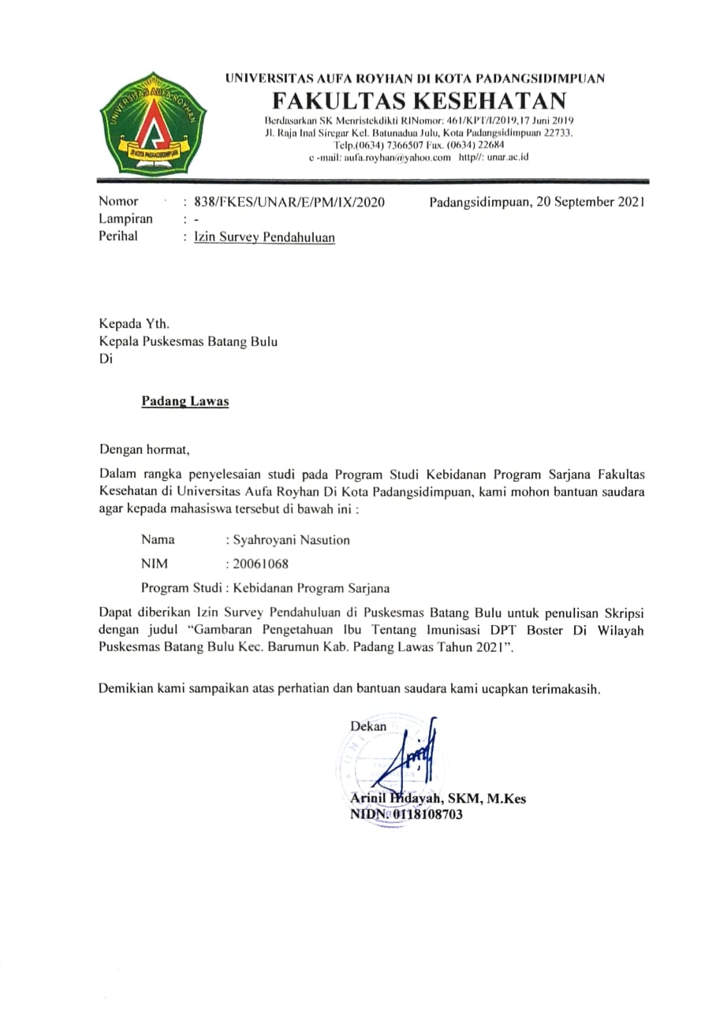

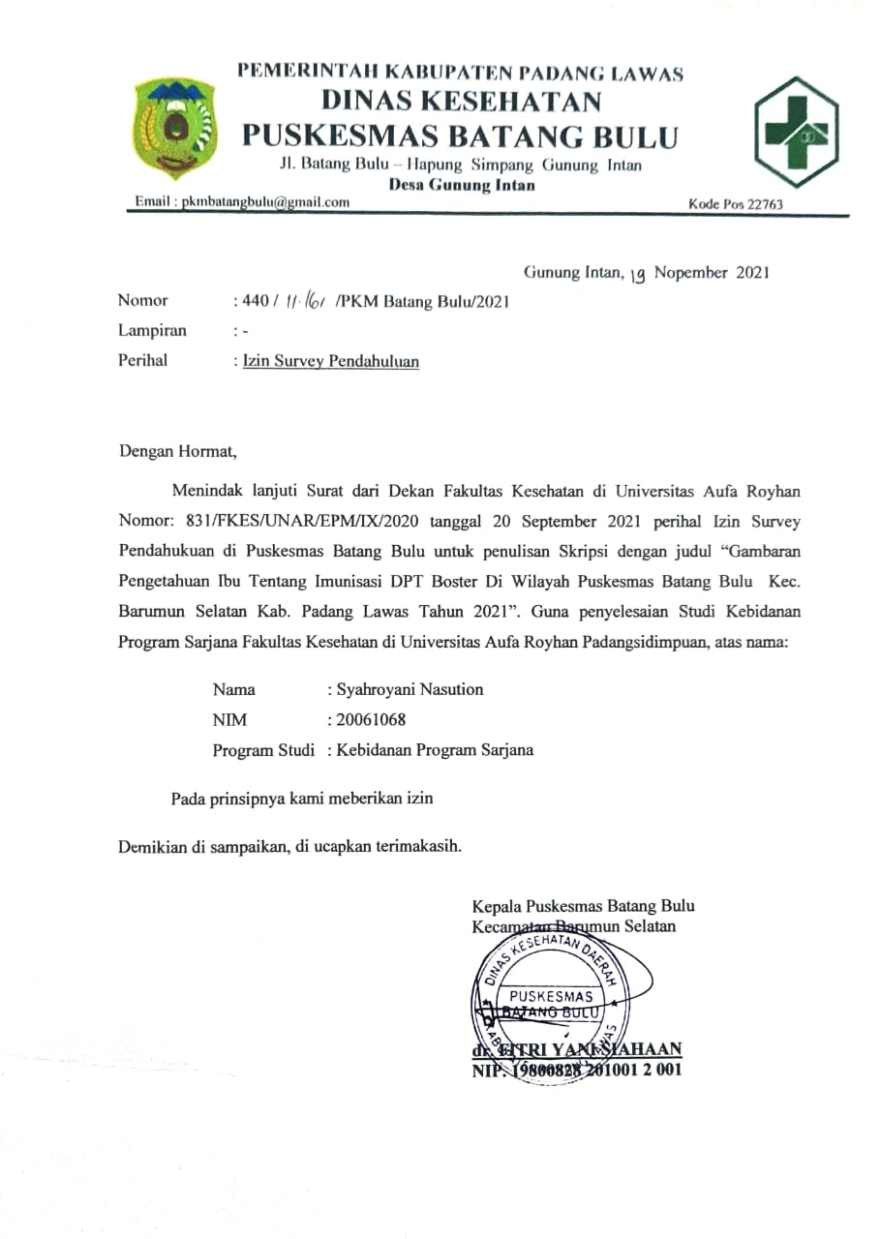


UNIVERSITAS AUFA ROYHAN DI KOTA PADANGSIDIMPUAN
FAKULTAS KESEHATAN
Berdasarkan SK Menristekdikti RI Nomor: 461/KPT/I/2019, 17 Juni 2019
Jl. Raja Inal Siregar Kel. Batunadua Julu, Kota Padangsidimpuan 22733.
Telp.(0634) 7366507 Fax. (0634) 22684
e -mail: aufa.royhan@yahoo.com http//:unar.ac.id

Nomor : 273/FKES/UNAR/E/PM/I/2022 Padangsidimpuan, 14 Februari 2022
Lamp : -
Hal : Izin Penelitian

Kepada Yth.
Kepala Puskesmas Batang Bulu
Di
Padang Lawas

Dengan Hormat,
Dalam rangka penyelesaian studi pada Program Studi Kebidanan Program Sarjana Fakultas Kesehatan di Universita Aufa Royhan Di Kota Padangsidimpuan, kami mohon bantuan ssaudara agar kepada mahasiswa tersebut di bawah ini:

Nama : Syahroyani Nasution
NIM : 20061068
Program Studi : Kebidanan Program Sarjana
Dapat diberikan Izin Penelitian di Puskesmas Batang Bulu untuk penulisan Skripsi dengan judul “Gambaran Pengetahuan Ibu Tentang Imunisasi Difteri Pertusis Tetanus (DPT) pada Bayi Bawah Dua Tahun Di Wilayah Kerja Puskesmas Batang Bulu Tahun 2021”

Demikian kami sampaikan, atas perhatian dan bantuan saudara kami ucapkan terima kasih.


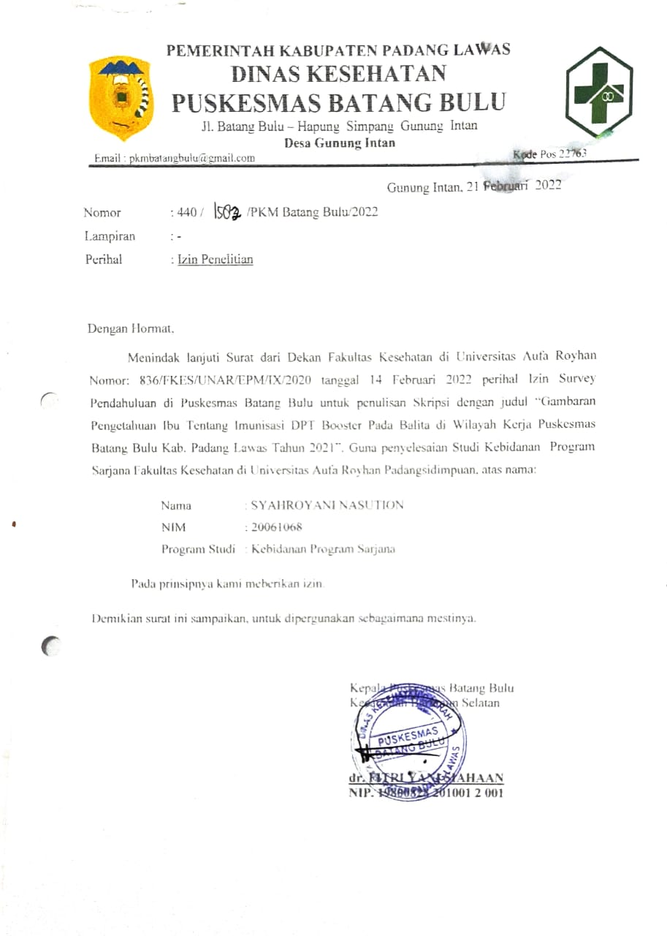
PERMOHONAN KESEDIAAN MENJADI RESPONDEN

Kepada Yth,
Calon Responden Penelitian
Di Tempat
Dengan hormat,
Saya yang bertanda tangan di bawah ini adalah mahasiswa program studi Kebidanan Program Sarjana Fakultas Kesehatan Universitas Aufa Royhan di Kota Padangsidimpuan:
Nama : Syahroyani Nasution
Nim : 20061068

Dengan ini menyampaikan bahwa saya akan mengadakan penelitian dengan judul “Gambaran Pengetahuan Ibu tentang Imunisasi Difteri Pertusis tetanus (DPT) Booster pada Bayi Bawah Dua Tahun (Baduta) di Wilayah Kerja Puskesmas Batang Bulu Tahun 2021”
Tujuan penelitian ini adalah untuk mengetahui bagaimana gambaran pengetahuan ibu tentang imunisasi Difteri Pertusis tetanus (DPT) Booster pada Baduta di Wilayah Kerja Puskesmas Batang Bulu Tahun 2021. Data yang diperoleh hanya digunakan untuk keperluan peneliti. Kerahasiaan data dan identitas saudara tidak akan disebarluaskan.
Saya sangat menghargai kesediaan saudara untuk meluangkan waktu menandatangani lembar persetujuan yang disediakan ini. Atas kesediaan dan kerja samanya saya ucapkan terima kasih.

Hormat Saya

(Syahroyani Nasution)

LEMBAR PERSETUJUAN MENJADI RESPONDEN
(Informed Consent)

Saya yang bertanda tangan di bawah ini :
Nama :
Umur :
Agama :
Pendidikan :

Dengan ini menyatakan bersedia untuk menjadi responden penelitian yang dilakukan oleh Syahroyani Nasution, mahasiswa program studi Kebidanan Program Sarjana Fakultas Kesehatan Universitas Aufa Royhan di Kota Padangsidimpuan yang berjudul “Gambaran Pengetahuan Ibu tentang Imunisasi Difteri Pertusis Tetanus (DPT) Booster pada Bayi Bawah Dua Tahun (Baduta) di Wilayah Kerja Puskesmas Batang Bulu Tahun 2021”
Saya mengerti dan memahami bahwa penelitian ini tidak akan berakibat negatif terhadap saya, oleh karena itu saya bersedia untuk menjadi responden pada penelitian ini.

Padangsidimpuan, 2022
Responden

( )
KUESIONER PENELITIAN
TINGKAT PENGETAHUAN IBU TENTANG IMUNISASI DIFTERI PERTUSIS TETANUS (DPT) BOOSTER PADA BAYI BAWAH
DUA TAHUN (BADUTA) DI WILAYAH KERJA
PUSKESMAS BATANG BULU TAHUN 2021

- PETUNJUK PENGISIAN
- Mohon dengan hormat bantuan dan kesediaan saudara untuk menjawab seluruh pertanyaan yang ada
- Berilah tanda (X) pada salah satu nomor jawaban dan kolom pertanyaan dibawah ini, pilih sesuai dengan keadaan atau kejadian yang sebenarnya.

II. Karakteristik Responden
1. No Responden :
2. Usia :
3. Pendidikan : ( ) SD
( ) SMP
( ) SMA
( ) Perguruan Tinggi
4. Pekerjaan : ( ) Petani
( ) Pedagang
( ) IRT
( ) PNS
- Kuesioner Pengetahuan
No | Pertanyaan | Benar | Salah
1 | Imunisasi DPT booster diberikan untuk mencegah penyakit Difteri, Pertusis dan Tetanus
2 | Imunisasi DPT booster dapat diberikan pada bayi baru lahir.
3 | Segala penyakit dapat dicegah dengan memberikan imunisasi DPT booster pada anak.
4 | DPT Booster diberikan pada baduta usia 18-24 bulan
5 | DPT Booster diberikan jika imusasi DPT-1, DPT-2, DPT-3 sudah lengkap
6 | Imunisasi booster merupakan imunisasi yang diberikan untuk mempertahankan tingkat kekebalan diatas ambang perlindungan atau memperpanjang masa perlindungan.
7 | Imunisasi DPT booster adalah imunisasi yang wajib diberikan kepada anak.
8 | Difteri dapat dicegah dengan pemberian imunisasi DPT.
9 | Penyakit Pertusis disebabkan oleh virus.
10 | Efek samping pemberian imunisasi DPT Booster biasanya bengkak, demam dan nyeri pada penyuntikan.

MASTER TABEL PENELITIAN
No | Karakteristik Responden |  |  |  | Pengetahuan
No | Umur | Kat Umur | Pendidikan | Pekerjaan | p1 | p2 | p3 | p4 | p5 | p6 | p7 | p8 | p9 | p10 | Skor | Kat
1 | 19 | 1 | 2 | 3 | 1 | 0 | 1 | 0 | 0 | 1 | 0 | 1 | 0 | 0 | 4 | 1
2 | 17 | 1 | 1 | 1 | 1 | 0 | 0 | 0 | 1 | 0 | 1 | 0 | 1 | 0 | 4 | 1
3 | 29 | 2 | 3 | 3 | 0 | 1 | 0 | 1 | 0 | 1 | 1 | 1 | 1 | 1 | 7 | 2
4 | 28 | 2 | 1 | 2 | 1 | 1 | 0 | 0 | 1 | 1 | 0 | 0 | 0 | 0 | 4 | 1
5 | 37 | 3 | 3 | 1 | 1 | 0 | 1 | 1 | 1 | 1 | 0 | 0 | 0 | 1 | 6 | 2
6 | 26 | 2 | 4 | 1 | 1 | 1 | 1 | 1 | 0 | 1 | 0 | 1 | 1 | 1 | 8 | 3
7 | 30 | 2 | 3 | 2 | 0 | 0 | 1 | 0 | 0 | 1 | 1 | 0 | 0 | 0 | 3 | 1
8 | 18 | 1 | 4 | 3 | 1 | 1 | 1 | 1 | 1 | 1 | 1 | 0 | 1 | 1 | 9 | 3
9 | 35 | 2 | 1 | 3 | 0 | 1 | 0 | 1 | 1 | 0 | 0 | 1 | 0 | 1 | 5 | 1
10 | 25 | 2 | 3 | 1 | 1 | 0 | 1 | 1 | 0 | 1 | 1 | 0 | 1 | 1 | 7 | 2
11 | 34 | 2 | 3 | 3 | 0 | 0 | 0 | 0 | 1 | 1 | 1 | 0 | 0 | 0 | 3 | 1
12 | 18 | 1 | 2 | 1 | 1 | 0 | 0 | 1 | 0 | 1 | 0 | 0 | 1 | 1 | 5 | 1
13 | 33 | 2 | 3 | 3 | 0 | 1 | 0 | 0 | 0 | 0 | 0 | 1 | 1 | 1 | 4 | 1
14 | 32 | 2 | 2 | 1 | 1 | 0 | 0 | 1 | 1 | 0 | 1 | 0 | 0 | 0 | 4 | 1
15 | 36 | 3 | 2 | 3 | 1 | 0 | 0 | 1 | 0 | 0 | 1 | 0 | 0 | 0 | 3 | 1
16 | 27 | 2 | 3 | 4 | 1 | 1 | 0 | 1 | 1 | 1 | 1 | 1 | 1 | 1 | 9 | 3
17 | 37 | 3 | 2 | 2 | 0 | 1 | 1 | 0 | 0 | 1 | 1 | 1 | 1 | 0 | 6 | 2
18 | 19 | 1 | 3 | 1 | 1 | 0 | 1 | 0 | 1 | 1 | 1 | 1 | 1 | 0 | 7 | 2
19 | 34 | 2 | 2 | 2 | 1 | 0 | 1 | 1 | 1 | 1 | 1 | 0 | 0 | 0 | 6 | 2
20 | 36 | 3 | 3 | 1 | 1 | 0 | 1 | 1 | 1 | 0 | 0 | 0 | 0 | 0 | 4 | 1
21 | 32 | 2 | 3 | 1 | 0 | 1 | 1 | 0 | 0 | 1 | 1 | 0 | 1 | 0 | 5 | 1
22 | 36 | 3 | 4 | 3 | 1 | 1 | 0 | 0 | 1 | 1 | 1 | 1 | 1 | 1 | 8 | 3
23 | 37 | 3 | 2 | 1 | 1 | 1 | 0 | 0 | 0 | 0 | 1 | 1 | 0 | 0 | 4 | 1
24 | 24 | 2 | 3 | 1 | 1 | 0 | 1 | 1 | 1 | 1 | 1 | 1 | 1 | 0 | 8 | 3
25 | 36 | 3 | 1 | 2 | 1 | 0 | 1 | 0 | 1 | 1 | 0 | 1 | 1 | 0 | 6 | 2
26 | 37 | 3 | 1 | 4 | 1 | 0 | 0 | 0 | 0 | 0 | 1 | 0 | 0 | 1 | 3 | 1
27 | 22 | 2 | 2 | 1 | 0 | 1 | 1 | 0 | 0 | 0 | 1 | 0 | 1 | 0 | 4 | 1
28 | 28 | 2 | 1 | 1 | 0 | 1 | 0 | 1 | 0 | 0 | 0 | 0 | 1 | 1 | 4 | 1
29 | 29 | 2 | 3 | 4 | 1 | 0 | 0 | 1 | 1 | 1 | 0 | 0 | 0 | 0 | 4 | 1
30 | 19 | 1 | 2 | 3 | 1 | 1 | 0 | 0 | 0 | 0 | 0 | 0 | 0 | 1 | 3 | 1
31 | 18 | 1 | 2 | 1 | 1 | 0 | 0 | 1 | 1 | 0 | 1 | 1 | 1 | 0 | 6 | 2
32 | 32 | 2 | 3 | 3 | 0 | 0 | 1 | 0 | 0 | 1 | 1 | 1 | 0 | 0 | 4 | 1
33 | 30 | 2 | 1 | 1 | 0 | 1 | 0 | 1 | 0 | 1 | 1 | 1 | 1 | 1 | 7 | 2
34 | 19 | 1 | 2 | 1 | 0 | 1 | 1 | 0 | 0 | 1 | 0 | 1 | 1 | 0 | 5 | 1
35 | 26 | 2 | 2 | 1 | 1 | 0 | 1 | 0 | 1 | 0 | 1 | 0 | 0 | 0 | 4 | 1
36 | 36 | 3 | 1 | 3 | 0 | 1 | 0 | 1 | 0 | 1 | 0 | 0 | 1 | 0 | 4 | 1
37 | 38 | 3 | 4 | 2 | 1 | 1 | 0 | 1 | 1 | 1 | 1 | 1 | 1 | 1 | 9 | 3
38 | 36 | 3 | 3 | 1 | 1 | 1 | 1 | 1 | 0 | 1 | 0 | 1 | 1 | 1 | 8 | 3
39 | 37 | 3 | 3 | 2 | 1 | 0 | 0 | 1 | 1 | 0 | 0 | 0 | 0 | 0 | 3 | 1
40 | 19 | 1 | 2 | 1 | 0 | 1 | 1 | 0 | 1 | 1 | 1 | 0 | 1 | 1 | 7 | 2
41 | 34 | 2 | 2 | 4 | 1 | 1 | 0 | 1 | 1 | 0 | 0 | 0 | 0 | 0 | 4 | 1
42 | 38 | 3 | 3 | 3 | 1 | 1 | 1 | 0 | 0 | 1 | 0 | 1 | 1 | 0 | 6 | 2
 | Keterangan:
 | Kategori Umur: |  | Pendidikan |  | Pekerjaan: |  |  |  |  |  | Kat Pengetahuan
 | 1= < 20 tahun |  | 1 = SD |  | 1. Petani |  |  |  |  |  | 1= Kurang
 | 2= 20-35 tahun |  | 2 = SMP |  | 2. Pedangang |  |  |  |  |  | 2 = Cukup
 | 3= > 35 tahun |  | 3 = SMA |  | 3. IRT |  |  |  |  |  | 3 = Baik
 |  |  | 4 = Perguruan Tinggi |  | 4. PNS

HASIL SPSS

katumur
 |  | Frequency | Percent | Valid Percent | Cumulative Percent
Valid | < 20 tahun | 9 | 21.4 | 21.4 | 21.4
Valid | 20-35 tahun | 20 | 47.6 | 47.6 | 69.0
Valid | > 35 tahun | 13 | 31.0 | 31.0 | 100.0
Valid | Total | 42 | 100.0 | 100.0

Pendidikan Responden
 |  | Frequency | Percent | Valid Percent | Cumulative Percent
Valid | SD | 8 | 19.0 | 19.0 | 19.0
Valid | SMP | 14 | 33.3 | 33.3 | 52.4
Valid | SMA | 16 | 38.1 | 38.1 | 90.5
Valid | Perguruan Tinggi | 4 | 9.5 | 9.5 | 100.0
Valid | Total | 42 | 100.0 | 100.0

Pekerjaan Responden
 |  | Frequency | Percent | Valid Percent | Cumulative Percent
Valid | petani | 19 | 45.2 | 45.2 | 45.2
Valid | pedagang | 7 | 16.7 | 16.7 | 61.9
Valid | IRT | 12 | 28.6 | 28.6 | 90.5
Valid | Pns | 4 | 9.5 | 9.5 | 100.0
Valid | Total | 42 | 100.0 | 100.0

p1p
 |  | Frequency | Percent | Valid Percent | Cumulative Percent
Valid | Salah | 14 | 33.3 | 33.3 | 33.3
Valid | Banar | 28 | 66.7 | 66.7 | 100.0
Valid | Total | 42 | 100.0 | 100.0

p2p
 |  | Frequency | Percent | Valid Percent | Cumulative Percent
Valid | Salah | 20 | 47.6 | 47.6 | 47.6
Valid | Benar | 22 | 52.4 | 52.4 | 100.0
Valid | Total | 42 | 100.0 | 100.0

p3p
 |  | Frequency | Percent | Valid Percent | Cumulative Percent
Valid | Salah | 22 | 52.4 | 52.4 | 52.4
Valid | Benar | 20 | 47.6 | 47.6 | 100.0
Valid | Total | 42 | 100.0 | 100.0

p4p
 |  | Frequency | Percent | Valid Percent | Cumulative Percent
Valid | Salah | 20 | 47.6 | 47.6 | 47.6
Valid | Benar | 22 | 52.4 | 52.4 | 100.0
Valid | Total | 42 | 100.0 | 100.0

p5p
 |  | Frequency | Percent | Valid Percent | Cumulative Percent
Valid | Salah | 21 | 50.0 | 50.0 | 50.0
Valid | Benar | 21 | 50.0 | 50.0 | 100.0
Valid | Total | 42 | 100.0 | 100.0

p6p
 |  | Frequency | Percent | Valid Percent | Cumulative Percent
Valid | Salah | 15 | 35.7 | 35.7 | 35.7
Valid | Benar | 27 | 64.3 | 64.3 | 100.0
Valid | Total | 42 | 100.0 | 100.0

p7p
 |  | Frequency | Percent | Valid Percent | Cumulative Percent
Valid | Salah | 18 | 42.9 | 42.9 | 42.9
Valid | Benar | 24 | 57.1 | 57.1 | 100.0
Valid | Total | 42 | 100.0 | 100.0

p8p
 |  | Frequency | Percent | Valid Percent | Cumulative Percent
Valid | Salah | 23 | 54.8 | 54.8 | 54.8
Valid | Benar | 19 | 45.2 | 45.2 | 100.0
Valid | Total | 42 | 100.0 | 100.0

p9p
 |  | Frequency | Percent | Valid Percent | Cumulative Percent
Valid | Salah | 18 | 42.9 | 42.9 | 42.9
Valid | Benar | 24 | 57.1 | 57.1 | 100.0
Valid | Total | 42 | 100.0 | 100.0

p10p
 |  | Frequency | Percent | Valid Percent | Cumulative Percent
Valid | salah | 25 | 59.5 | 59.5 | 59.5
Valid | benar | 17 | 40.5 | 40.5 | 100.0
Valid | Total | 42 | 100.0 | 100.0

Pengetahuan Responden
 |  | Frequency | Percent | Valid Percent | Cumulative Percent
Valid | Pengetahuan kurang | 24 | 57.1 | 57.1 | 57.1
Valid | Pengetahuan cukup | 11 | 26.2 | 26.2 | 83.3
Valid | Pengetahuan baik | 7 | 16.7 | 16.7 | 100.0
Valid | Total | 42 | 100.0 | 100.0

DOKUMENTASI PENELITIAN

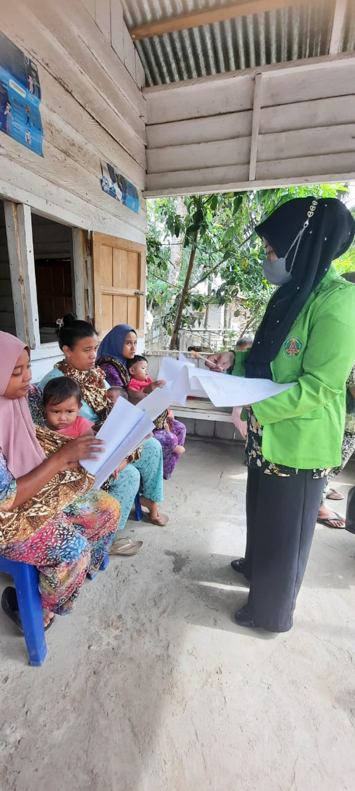
Gambar 1. Menjelaskan cara mengisi kuesioner kepada responden
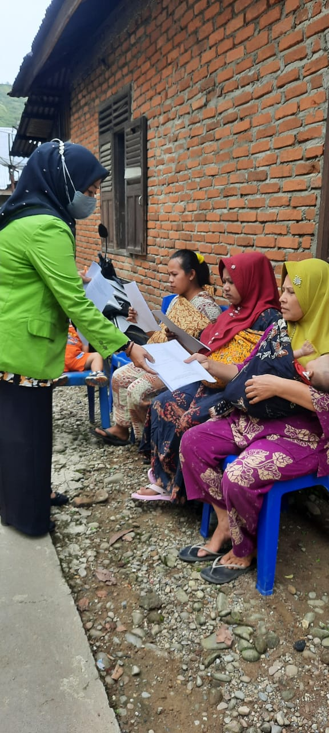
Gambar 2. Membagikan kuesioner kepada responden
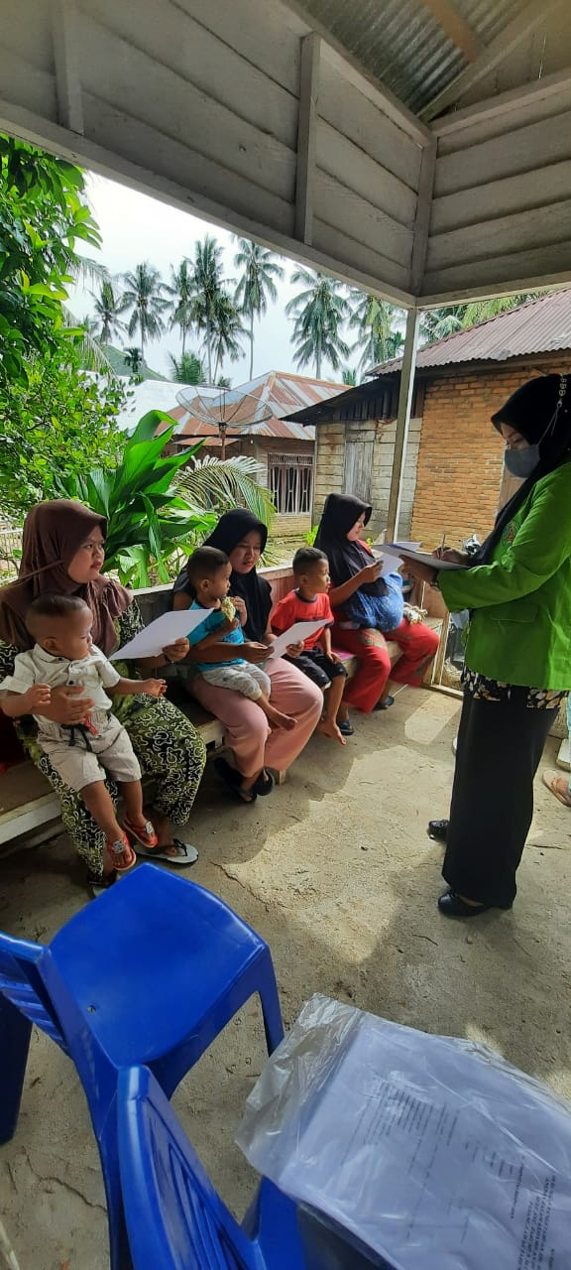
Gambar 3. Menjelaskan pengisian kuesioner kepada responden
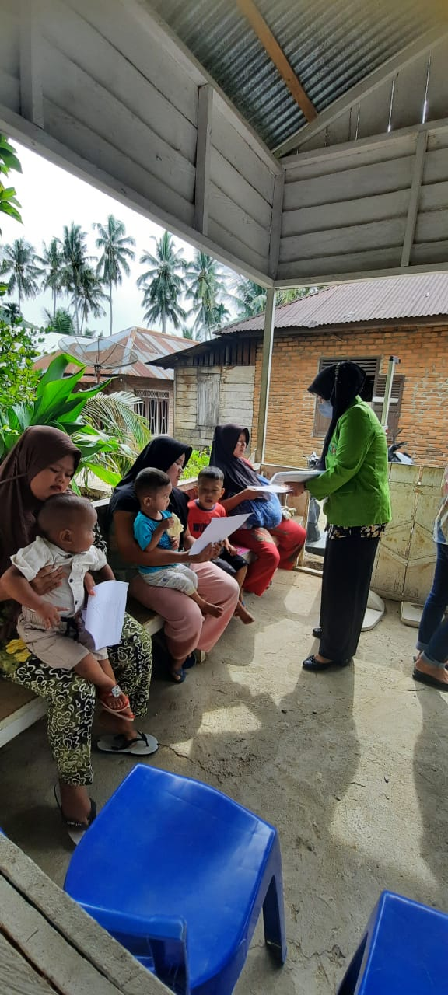
Gambar 4. Responden telah selesai mengisi kuesioner

